VENDIM

Nr.343, datë 29.4.2011

PËR KALIMIN E DISA PASURIVE NË ZONËN KADASTRALE NR.8515, TË QYTETIT TË DURRËSIT, NË PËRGJEGJËSI ADMINISTRIMI TË MINISTRISË sË PUNËVE PUBLIKE DHE TRANSPORTIT (ENTIT KOMBËTAR TË BANESAVE) DHE AUTORIZIMIN, PËR IDENTIFIKIM E ZBATIM TË PROJEKTIT PËR KOMUNITETIN ROM

Në mbështetje të nenit 100 të Kushtetutës, të neneve 8, pika 3, 10, 12, 13 e 15, shkronja “c” të ligjit nr.8743, datë 22.2.2001 “Për pronat e paluajtshme të shtetit”, të ndryshuar, dhe të ligjit nr.9232, datë 13.5.2004 “Për programet sociale për strehimin e banorëve të zonave urbane”, të ndryshuar, me propozimin e Ministrit të Brendshëm dhe të Ministrit të Punëve Publike dhe Transportit, Këshilli i Ministrave

VENDOSI:

1. Kalimin e pasurive shtetërore, me numër 7/251, 7/120, 7/333, 7/334, 7/335,
7/336, 7/337, 7/338, 7/339, 7/340, 7/366, 7/367, 7/368 7/369, 7/251, të ndodhura në zonën kadastrale nr.8515 të bashkisë së Durrësit, me sipërfaqe të përgjithshme, sipas shtojcës bashkëlidhur dhe hartës treguese të ZVRRPP-së Durrës, në përgjegjësi administrimi të Ministrisë së Punëve Publike dhe Transportit (Entit Kombëtar të Banesave), për ndërtimin dhe shitjen e banesave, në zbatim të politikave sociale të Ministrisë së Punëve Publike dhe Transportit.
2. Enti Kombëtar i Banesave në truallin sipas pikës 1 të këtij vendimi, të fillojë zbatimin dhe ndërtimin e “Banesave sociale tip, me mjedise rekreative për komunitetin rom”, në kuadër të projektidesë “Përmirësimi i kushteve të banimit për komunitetin rom - dekada e romëve”.
3. Ngarkohen Enti Kombëtar i Banesave, që, brenda 1 (një) viti, të identifikojë, në bashkëpunim me autoritetet vendore dhe qendrore, në 6 (gjashtë) rrethe të territorit të Republikës së Shqipërisë, pasuri shtetërore, të përshtatshme në zbatim të politikave sociale të Ministrisë së Punëve Publike dhe Transportit, ku pjesë përbërëse të jetë zbatimi i projektidesë “Banesa sociale tip, me mjedise rekreative për komunitetin rom”, sipas pikës 2 të këtij vendimi.
4. Ngarkohen Ministri i Punëve Publike dhe Transportit, kryeregjistruesi i Pasurive të Paluajtshme të Republikës së Shqipërisë dhe Enti Kombëtar i Banesave për zbatimin e këtij vendimi.
Ky vendim hyn në fuqi pas botimit në Fletoren Zyrtare.

Kryeministri
Sali Berisha

Shtojca 1

Nr. | Nr.i pasurisë dhe zona kadastrale sipas konfirmimit të ZVRPP-së Durrës | Sipërfaqja në metër katror
1 | Pasuri shtet me numër 7/251, të ndodhur në ZK nr.8515, të bashkisë së Durrësit | 6 940 m² truall shtet
2 | Pasuri shtet me numër 7/120, të ndodhur në ZK nr.8515, të bashkisë së Durrësit | 381 m² kanal shtet
3 | Pasuri shtet me numër 7/333, të ndodhur në ZK nr.8515, të bashkisë së Durrësit | 166 m² truall shtet
4 | Pasuri shtet me numër 7/334, të ndodhur në ZK nr.8515, të bashkisë së Durrësit | 29 m² truall shtet
5 | Pasuri shtet me numër 7/335, të ndodhur në ZK nr.8515, të bashkisë së Durrësit | 23 m² truall shtet
6 | Pasuri shtet me numër 7/336, të ndodhur në ZK nr.8515, të bashkisë së Durrësit | 33 m² truall shtet
7 | Pasuri shtet me numër 7/337, të ndodhur në ZK nr.8515, të bashkisë së Durrësit | 11 m² truall shtet
8 | Pasuri shtet me numër 7/338, të ndodhur në ZK nr.8515, bashkisë së Durrësit | 52 m² truall shtet
9 | Pasuri shtet me numër 7/339, të ndodhur në ZK nr.8515, të bashkisë së Durrësit | 117 m² truall shtet
10 | Pasuri shtet me numër 7/340, të ndodhur në ZK nr.8515, të bashkisë së Durrësit | 73 m² shesh shtet
11 | Pasuri shtet me numër 7/366, të ndodhur në ZK nr.8515, të bashkisë së Durrësit | 184 m² truall shtet
12 | Pasuri shtet me numër 7/367, të ndodhur në ZK nr.8515, të bashkisë së Durrësit | 64 m² truall shtet
13 | Pasuri shtet me numër 7/368, të ndodhur në ZK nr.8515, të bashkisë së Durrësit | 67 m² truall shtet
14 | Pasuri shtet me numër 7/369, të ndodhur në ZK nr.8515, të bashkisë së Durrësit | 11 m² truall shtet
15 | Pasuri shtet me numër 7/251, të ndodhur në ZK nr.8515, të bashkisë së Durrësit | 2316 m² ndërtesë shtet
 | Total sipërfaqe | 8151 m² truall shtet + 2316 m² objekt shtet

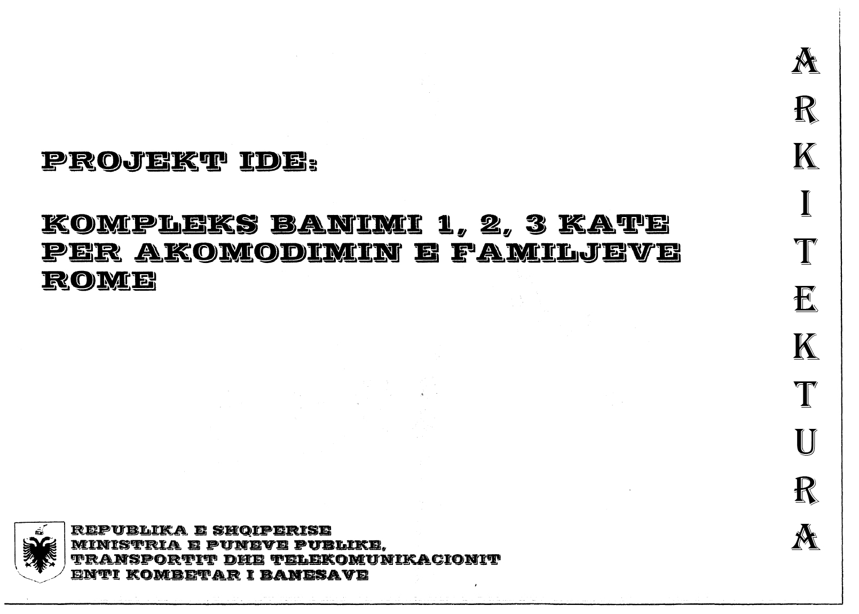

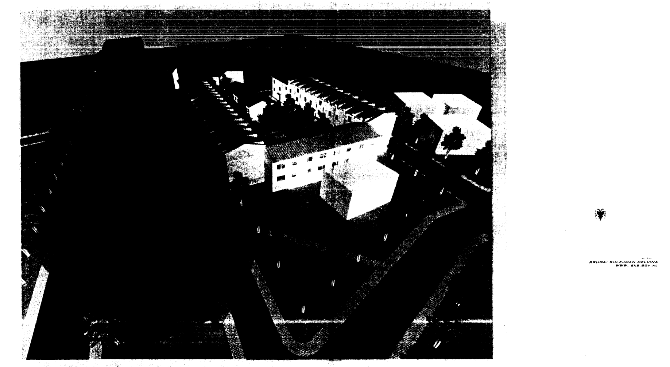

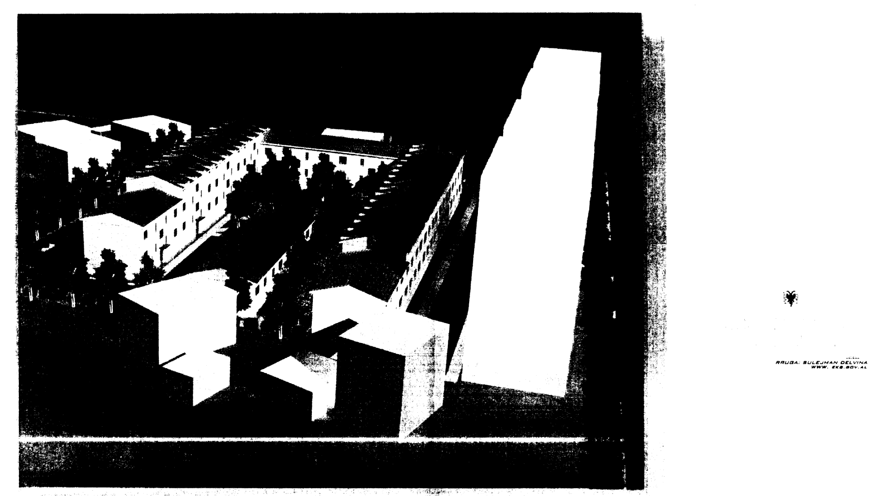

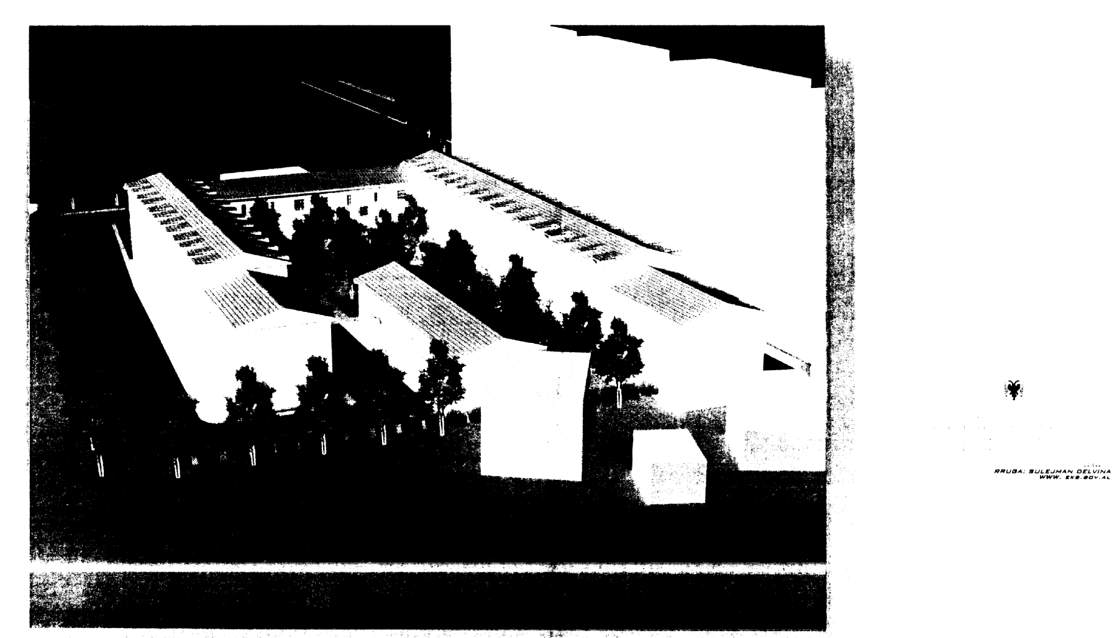



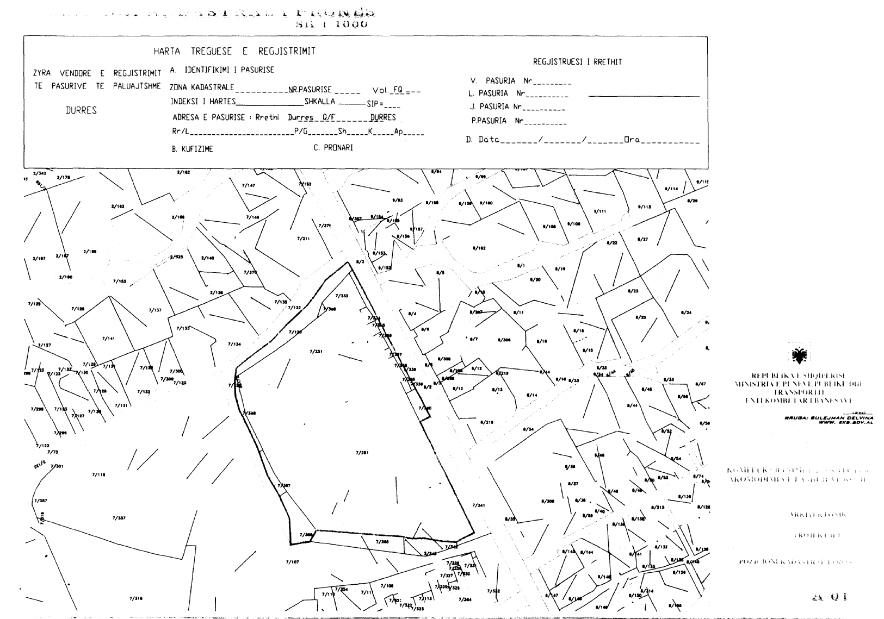
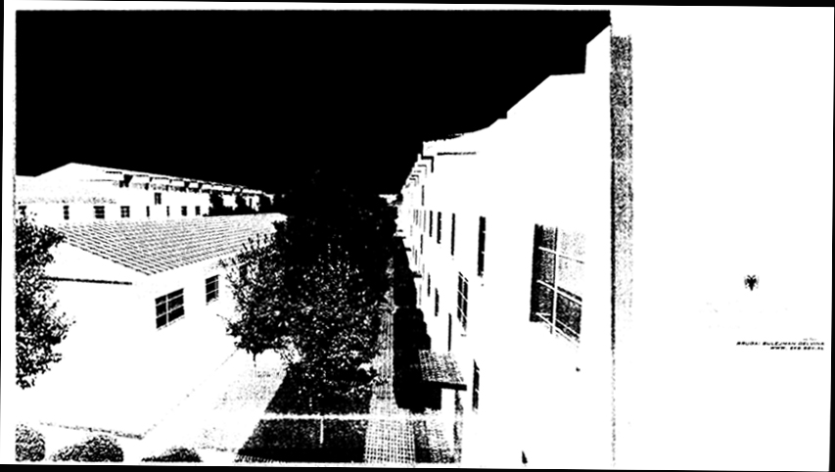

Vendim

Nr.352, datë 4.5.2011

Për miratimin, në parim, të marrëveshjes, ndërmjet Këshillit të Ministrave të Republikës së Shqipërisë dhe qeverisë së Republikës federale të Gjermanisë, për bashkëpunimin financiar 2004, 2008, 2010, për projektin “Heqja e mbeturinave në Shqipërinë juglindore”

Në mbështetje të nenit 100 të Kushtetutës dhe të neneve 5 e 7 të ligjit nr.8371, datë 9.7.1998 “Për lidhjen e traktateve dhe marrëveshjeve ndërkombëtare”, me propozimin e Ministrit të Punëve Publike dhe Transportit dhe Ministrit të Financave, Këshilli i Ministrave

Vendosi:

Miratimin, në parim, të marrëveshjes, ndërmjet Këshillit të Ministrave të Republikës së Shqipërisë dhe Qeverisë së Republikës Federale të Gjermanisë, për bashkëpunimin financiar 2004, 2008, 2010, për projektin “Heqja e mbeturinave në Shqipërinë Juglindore”, sipas tekstit bashkëlidhur këtij vendimi.
Ky vendim hyn në fuqi menjëherë dhe botohet në Fletoren Zyrtare.

Kryeministri
Sali Berisha

Marrëveshje

ndërmjet Këshillit të Ministrave të Republikës së Shqipërisë dhe Qeverisë së Republikës Federale të Gjermanisë Për bashkëpunimin financiar 2004, 2008, 2010 për projektin “Heqja e mbeturinave në Shqipërinë Juglindore”

Këshilli i Ministrave i Republikës së Shqipërisë dhe Qeverisa e Republikës Federale të Gjermanisë: në frymën e marrëdhënieve ekzistuese miqësore ndërmjet Republikës së Shqipërisë dhe Republikës Federale të Gjermanisë,
duke u nisur nga dëshira për t’i forcuar dhe thelluar këto marrëdhënie miqësore nëpërmjet bashkëpunimit financiar si partnerë,
të ndërgjegjshme se ruajtja e këtyre marrëdhënieve përbën bazën e kësaj marrëveshjeje,
me qëllim për të kontribuar në zhvillimin social dhe ekonomik në Republikën e Shqipërisë,
duke iu referuar notës verbale 471/04 të datës 21 dhjetor 2004 dhe protokolleve të bisedimeve ndërqeveritare të datës 7 tetor 2008 dhe të datës 18 maj 2010,
kanë rënë dakord si më poshtë:

Neni 1

1) Qeveria e Republikës Federale të Gjermanisë u jep mundësi Këshillit të Ministrave të Republikës së Shqipërisë ose marrësve të tjerë, të cilët do të zgjidhen bashkërisht nga të dyja qeveritë, të marrin nga Kreditanstalt für Wiederaufbau (KfW) shumat e mëposhtme për projektin “Heqja e mbeturinave në Shqipërinë Juglindore”:
1. Një hua me vlerë prej gjithsej deri në 3 400 000 euro (me fjalë: tre milionë e katërqind mijë euro) nga miratimi i vitit 2004, kur nga shqyrtimi përkatës ka rezultuar se projekti vlen për t’u mbështetur;
2. Një shumë financimi për masa të nevojshme shoqëruese për zbatimin dhe mbikëqyrjen e projektit me vlerë prej gjithsej deri në 1 000 000 euro (me fjalë: një milion euro) nga miratimi i vitit 2010;
3. Disa shuma financimi me vlerë prej gjithsej 7 400 000 euro (me fjalë: shtatë milionë e katërqind mijë euro) për projektin, me:
a) deri në 3 000 000 euro (me fjalë: tre milionë euro) nga miratimi i vitit 2008;
b) deri në 4 400 000 euro (me fjalë: katër milionë e katërqind mijë euro) nga miratimi i vitit 2010, kur nga shqyrtimi përkatës ka rezultuar se projekti vlen për t’u mbështetur.
2) Në mirëkuptim midis Këshillit të Ministrave të Republikës së Shqipërisë dhe Qeverisë së Republikës Federale të Gjermanisë, projekti i përmendur në paragrafin 1 mund të zëvendësohet me projekte të tjera.
3) Në rast se Qeveria e Republikës Federale të Gjermanisë në një kohë të mëvonshme i jep mundësi Këshillit të Ministrave të Republikës së Shqipërisë të marrë nga Kreditanstalt für Wiederaufbau hua ose shuma të tjera financimi për përgatitjen e projektit të përmendur në paragrafin 1 ose shuma të tjera financimi për masa të nevojshme shoqëruese për zbatimin dhe mbikëqyrjen e projektit të përmendur në paragrafin 1, atëherë gjen zbatim kjo marrëveshje.
4) Shumat e financimit për masa përgatitore dhe shoqëruese sipas paragrafit 1 të pikës 2 do të kthehen në hua, në rast se ato nuk përdoren për masa të tilla.

Neni 2

1. Përdorimi i shumave të përmendura në nenin 1, kushtet me të cilat vihen në dispozicion ato, si dhe procedura e dhënies së porosisë përcaktohen në kontratat që do të lidhen midis Kreditanstalt für Wiederaufbau dhe marrësve të huave dhe të shumave të financimit, të cilat u nënshtrohen dispozitave ligjore, që janë në fuqi në Republikën Federale të Gjermanisë.
2. Miratimi i shumave të përmendura në nenin 1 paragrafi 1 dhe paragrafi 2 bëhet i pavlefshëm, në rast se kontratat përkatëse të huadhënies dhe të financimit nuk do të jenë lidhur brenda një afati prej tetë vjetësh pas vitit të miratimit. Për shumën e përmendur në nenin 1, paragrafi 1, pika 1, ky afat mbaron në datën 31 dhjetor 2012. Për shumën e përmendur në nenin 1, paragrafi 1, pika 3a, ky afat mbaron në datën 31 dhjetor 2016. Për shumat e përmendura në nenin 1, paragrafi 1, pikat 2 dhe 3b, ky afat mbaron në datën 31 dhjetor 2018.
3. Këshilli i Ministrave i Republikës së Shqipërisë, në rastet kur ai vetë nuk është huamarrës, i garanton Kreditanstalt für Wiederaufbau të gjitha pagesat me euro për shlyerjen e borxheve të huamarrësve në bazë të kontratave, të cilat do të lidhen sipas paragrafit 1.
4. Këshilli i Ministrave i Republikës së Shqipërisë, në rastet kur ai vetë nuk është marrësi i shumave të financimit, i garanton Kreditanstalt für Wiederaufbau pretendimet eventuale lidhur me shlyerjen, që mund të lindin në bazë të kontratave për financim, të cilat do të lidhen sipas paagrafit 1.

Neni 3

Këshilli i Ministrave i Republikës së Shqipërisë e liron Kreditanstalt für Wiederaufbau nga të gjitha taksat dhe tatimet e tjera publike, të cilat merren në Republikën e Shqipërisë lidhur me lidhjen dhe zbatimin e kontratave të përmendura në nenin 2 paragrafi 1.

Neni 4

Këshilli i Ministrave i Republikës së Shqipërisë i lejon pasagjerët dhe furnizuesit të zgjedhin lirisht ndërmarrjet transportuese për transportimin e personave dhe të mallrave në rrugë detare, tokësore dhe ajrore që rezulton nga dhënia e huave dhe e shumave të financimit, nuk merr asnjë masë, e cila përjashton ose vështirëson pjesëmarrjen me të drejta të barabarta të ndërmarrjeve transportuese me qendër në Republikën Federale të Gjermanisë, dhe nxjerr në rastet e duhura lejet e nevojshme për pjesëmarrjen e këtyre ndërmarrjeve transportuese.

Neni 5

Kjo marrëveshje hyn në fuqi në ditën kur Këshilli i Ministrave i Republikës së Shqipërisë e ka njoftuar Qeverinë e Republikës Federale të Gjermanisë se janë përmbushur kushtet e brendshme për hyrjen e saj në fuqi. Përcaktuese është dita e marrjes së njoftimit.
Bërë në Tiranë, më……… në dy origjinale, secila në gjuhën shqipe dhe gjermane, duke pasur të dyja tekstet fuqi të barabartë.

VENDIM

Nr.354, datë 4.5.2011

PËR SHPRONËSIMIN SHTESË PËR INTERES PUBLIK TË PRONARËVE
TË PASURIVE TË PALUAJTSHME, PRONË PRIVATE, QË PREKEN NGA NDËRTIMI I SEGMENTIT RRUGOR LEVAN - VLORË (SEKSIONI I DYTË)

Në mbështetje të nenit 100 të Kushtetutës, të neneve 5, pika 1, 20 e 21 të ligjit nr.8561, datë 22.12.1999 “Për shpronësimet dhe marrjen në përdorim të përkohshëm të pasurisë, pronë private, për interes publik”, dhe të ligjit nr.10 190, datë 26.11.2009 “Për buxhetin e shtetit të vitit 2010”, me propozimin e Ministrit të Punëve Publike dhe Transportit, Këshilli i Ministrave

VENDOSI:

1. Shpronësimin shtesë, për interes publik, të pronarëve të pasurive të paluajtshme, pronë private, që preken nga ndërtimi i segmentit rrugor Levan - Vlorë (seksioni i dytë).
2. Shpronësimi bëhet në favor të Drejtorisë së Përgjithshme të Rrugëve.
3. Pronarët e pasurive të paluajtshme që shpronësohen, të kompensohen në vlerë të plotë, sipas masës përkatëse që paraqitet sipas listës bashkëlidhur, për objekte me vlerë të përgjithshme shpronësimi prej 11 728 903 (njëmbëdhjetë milionë e shtatëqind e njëzet e tetë mijë e nëntëqind e tre) lekësh.
4. Vlera e përgjithshme e shpronësimit prej 11 728 903 (njëmbëdhjetë milionë e shtatëqind e njëzet e tetë mijë e nëntëqind e tre) lekësh, të përballohet nga “Llogaria e veçantë” e Ministrisë së Financave pranë Bankës së Shqipërisë “Fondi i shpronësimeve”.
5. Shpronësimi të fillojë më 1.5.2011 dhe të përfundojë më 1.9.2011.
6. Pronarët e përmendur në listën që i bashkëlidhet këtij vendimi, për të cilët është bërë shënimi “Konfirmohet nga ZVRPP-ja”, do të kompensohen, për efekt shpronësimi, pasi të kenë paraqitur dokumentacionin e plotë të pronësisë pranë Drejtorisë së Përgjithshme të Rrugëve.
7. Drejtoria e Përgjithshme e Rrugëve të kryejë likuidimin e pronarëve, për të cilët është bërë shënimi “Konfirmohet nga ZVRPP-ja”, brenda afateve të përcaktuara në pikën 6 të këtij vendimi, si dhe në bazë të dokumentacionit të pronësisë.
8. Brenda 30 (tridhjetë) ditëve nga data e miratimit të këtij vendimi, Zyra Qendrore e Regjistrimit të Pasurive të Paluajtshme dhe Zyra Vendore e Regjistrimit të Pasurive të Paluajtshme Vlorë, në bashkëpunim me Drejtorinë e Përgjithshme të Rrugëve, të fillojnë procedurat për hedhjen e trupit të rrugës në hartat kadastrale, sipas planimetrisë së shpronësimit, që do t’u vihet në dispozicion nga Drejtoria e Përgjithshme e Rrugëve, dhe të bëjnë kalimin e pronësisë për pasuritë e shpronësuara në favor të shtetit.
9. Zyra Qendrore e Regjistrimit të Pasurive të Paluajtshme dhe Zyra Vendore e Regjistrimit të Pasurive të Paluajtshme, Vlorë, të pezullojnë të gjitha transaksionet me pasuritë e shpronësuara deri në çastin kur do të realizohet procesi i hedhjes së trupit të rrugës në hartat kadastrale, si dhe kalimi i pronësisë për pasuritë e shpronësuara.
10. Ngarkohen Ministria e Punëve Publike dhe Transportit, Ministria e Financave, Drejtoria e Përgjithshme e Rrugëve dhe Zyra e Regjistrimit të Pasurive të Paluajtshme Vlorë, për zbatimin e këtij vendimi.
Ky vendim hyn në fuqi menjëherë dhe botohet në Fletoren Zyrtare.

Kryeministri
Sali Berisha

REPUBLIKA E SHQIPËRISË
MINISTRIA E PUNËVE PUBLIKE DHE TRANSPORTIT
DREJTORIA E PËRGJITHSHME E RRUGËVE

Lista e objekteve që preken nga ndërtimi i segmentit Levan-Vlorë

Lloji i pasurisë së paluajtshme: Objekte

Nr. | Pronari |  |  | Vendndodhja | Z.K. | Nr.pas. | Vlera totale lekë | Lloji i objektit | Shënime
Nr. | Emri |  | Mbiemri
1 | Astrit, Arjan |  | Spaho | Pus Mezin | 8605 | 67/1-ND1;  67/1-ND2 | 6 201 538 | Karburant | Konfirmuar nga ZVRPP-ja
2 | Astrit, Arjan |  | Spaho | Pus Mezin | 8605 | 67/1-ND1;  67/1-ND3 | 3 323 560 | Investim | Konfirmuar nga ZVRPP-ja
3 | Hysni |  | Bulla | Bishan | 1191 | 21/63 | 2 203 805 | Shtëpi banimi | Konfirmuar nga ZVRPP-ja
 |  | Totali |  |  |  |  | 11 728 903

Vendim

Nr.358, datë 4.5.2011

Për përfshirjen në programin social të strehimit të familjeve që banojnë në godinat e universitetit bujqësor, Tiranë

Në mbështetje të nenit 100 të Kushtetutës dhe të neneve 3, 4 e 25 të ligjit nr.9232, datë 13.5.2004, “Për programet sociale për strehimin e banorëve të zonave urbane”, të ndryshuar, me propozimin e Ministrit të Punëve Publike dhe Transportit, Këshilli i Ministrave

Vendosi:

1. Përfshirjen në programin social të strehimit të familjeve që banojnë në godinat e Universitetit Bujqësor të Tiranës, sipas listave të aneksit A, që i bashkëlidhet këtij vendimi dhe është pjesë përbërëse e tij.
2. Klasifikimi i këtyre familjeve në programin social të strehimit miratohet nga këshilli bashkiak, Tiranë.
3. Kriteret për përzgjedhjen e bankës së nivelit të dytë dhe kushtet e kreditimit përcaktohen me udhëzim të përbashkët të Ministrit të Financave dhe të Ministrit të Punëve Publike dhe Transportit.
4. Godinat e liruara nga familjet e trajtuara me program social, sipas këtij vendimi, merren në dorëzim nga organi shtetëror, i cili ka përgjegjësinë e administrimit të tyre.
5. Ngarkohen Ministri i Financave dhe Ministri i Punëve Publike dhe Transportit për ndjekjen dhe zbatimin e këtij vendimi.
Ky vendim hyn në fuqi menjëherë dhe botohet në Fletoren Zyrtare.
Kryeministri
Sali Berisha

Lista emërore e banorëve që banojnë në godinën nr.1
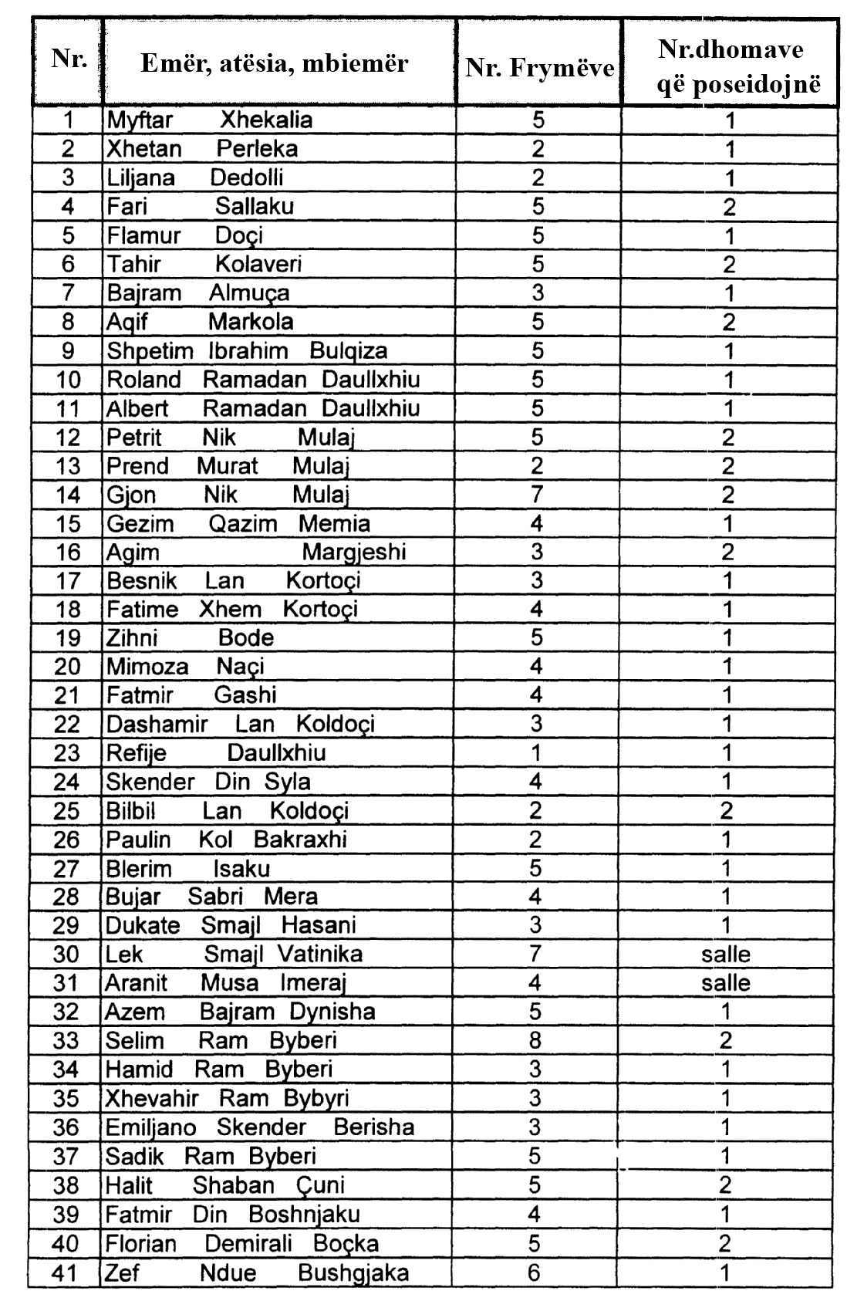

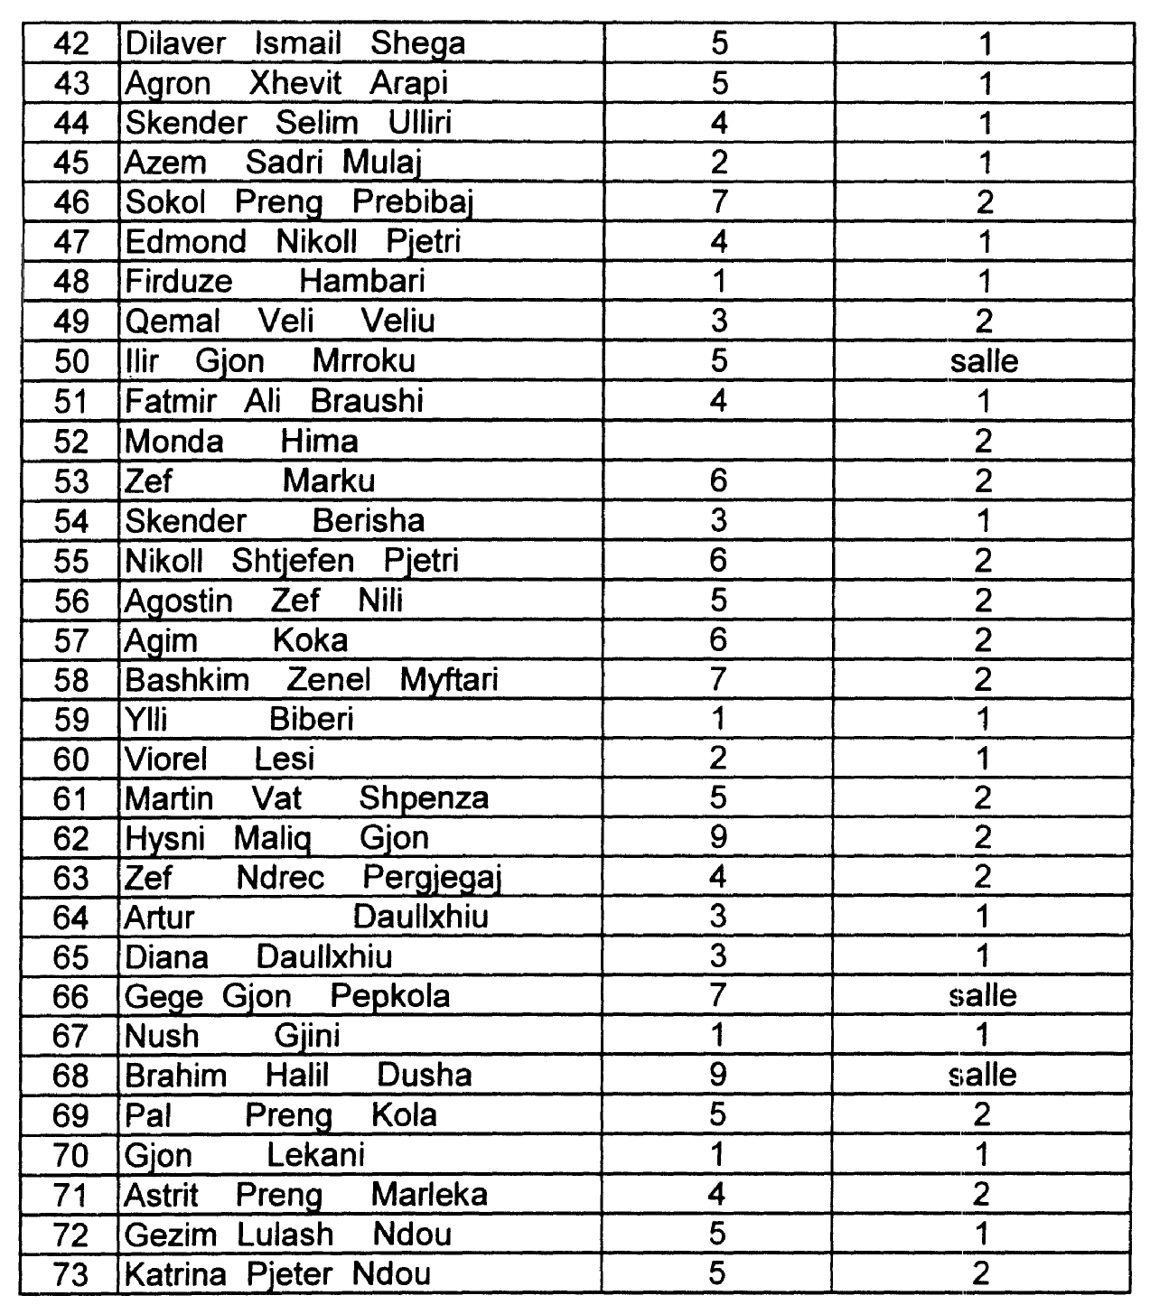

Lista emërore e banorëve që banojnë në godinën nr.2
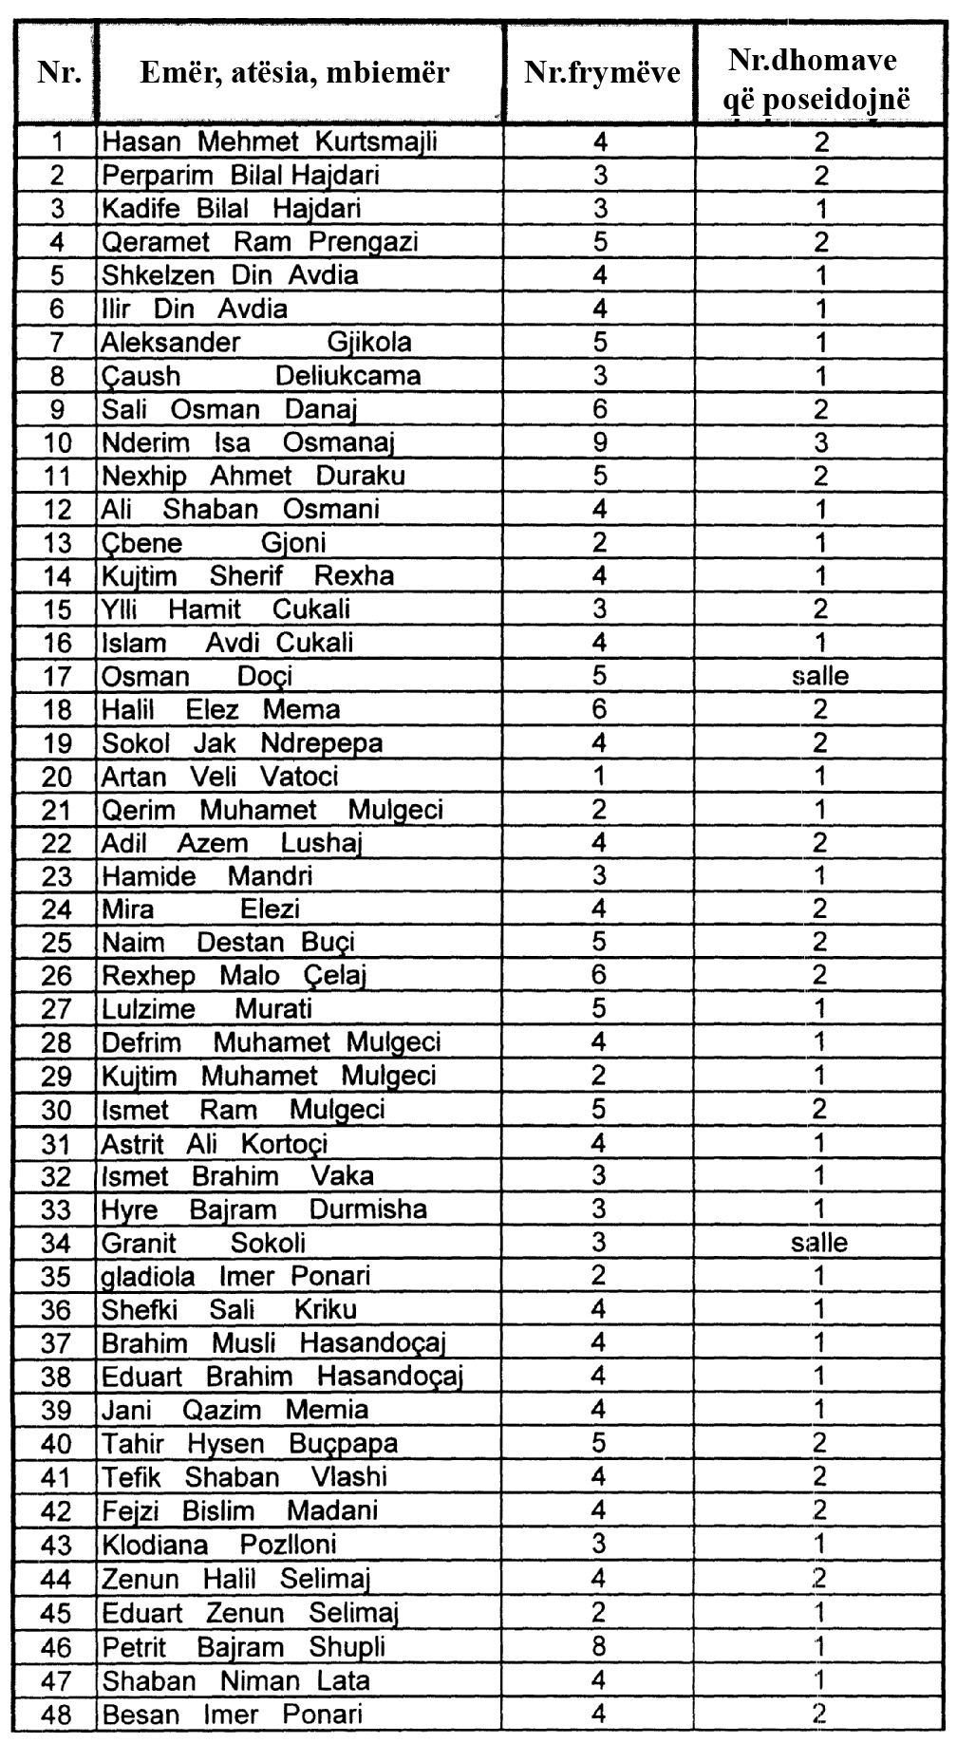

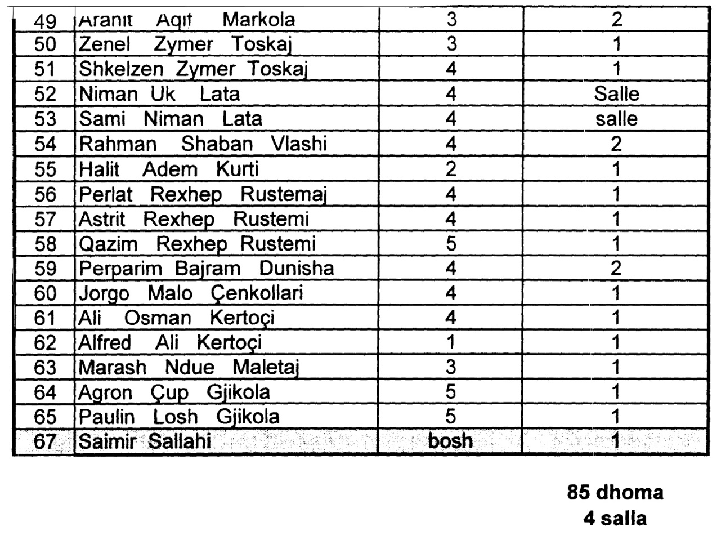

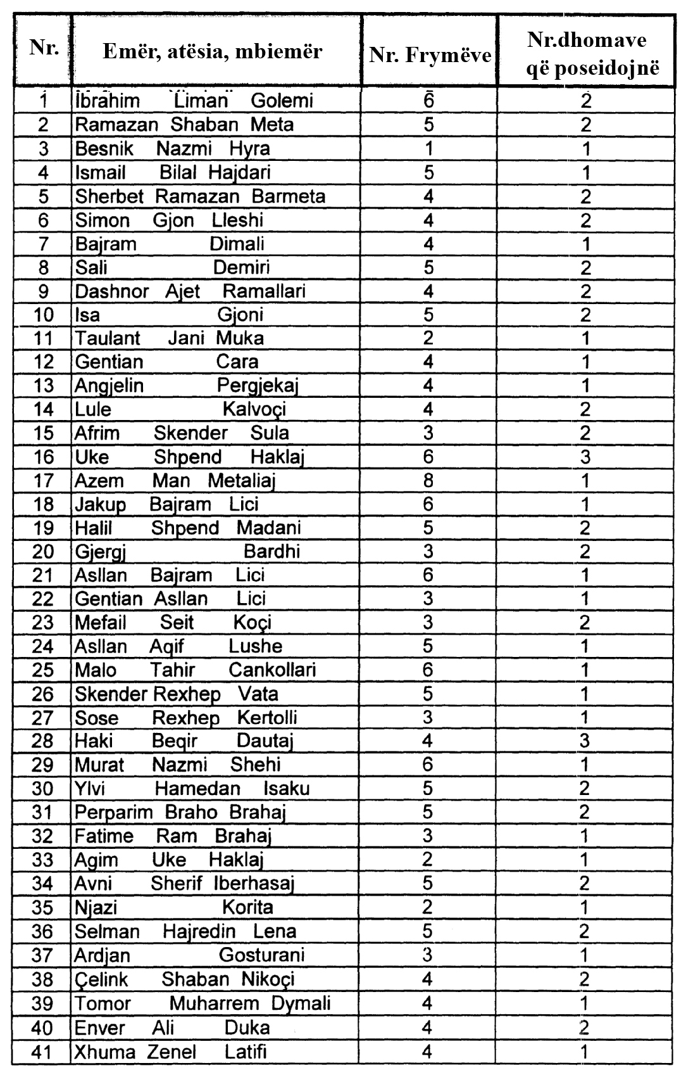

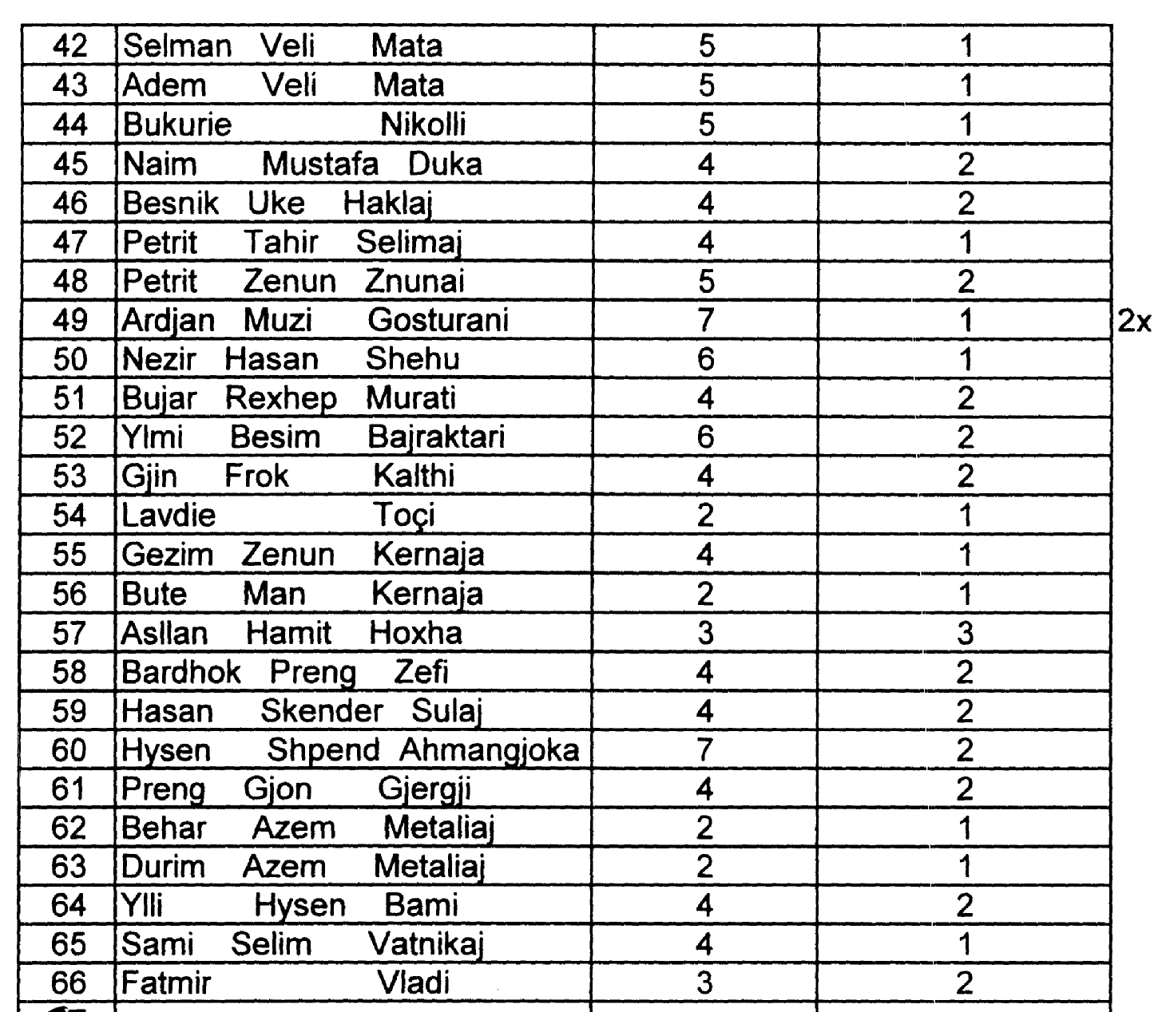

Lista emërore e banorëve që banojnë në godinën nr.4

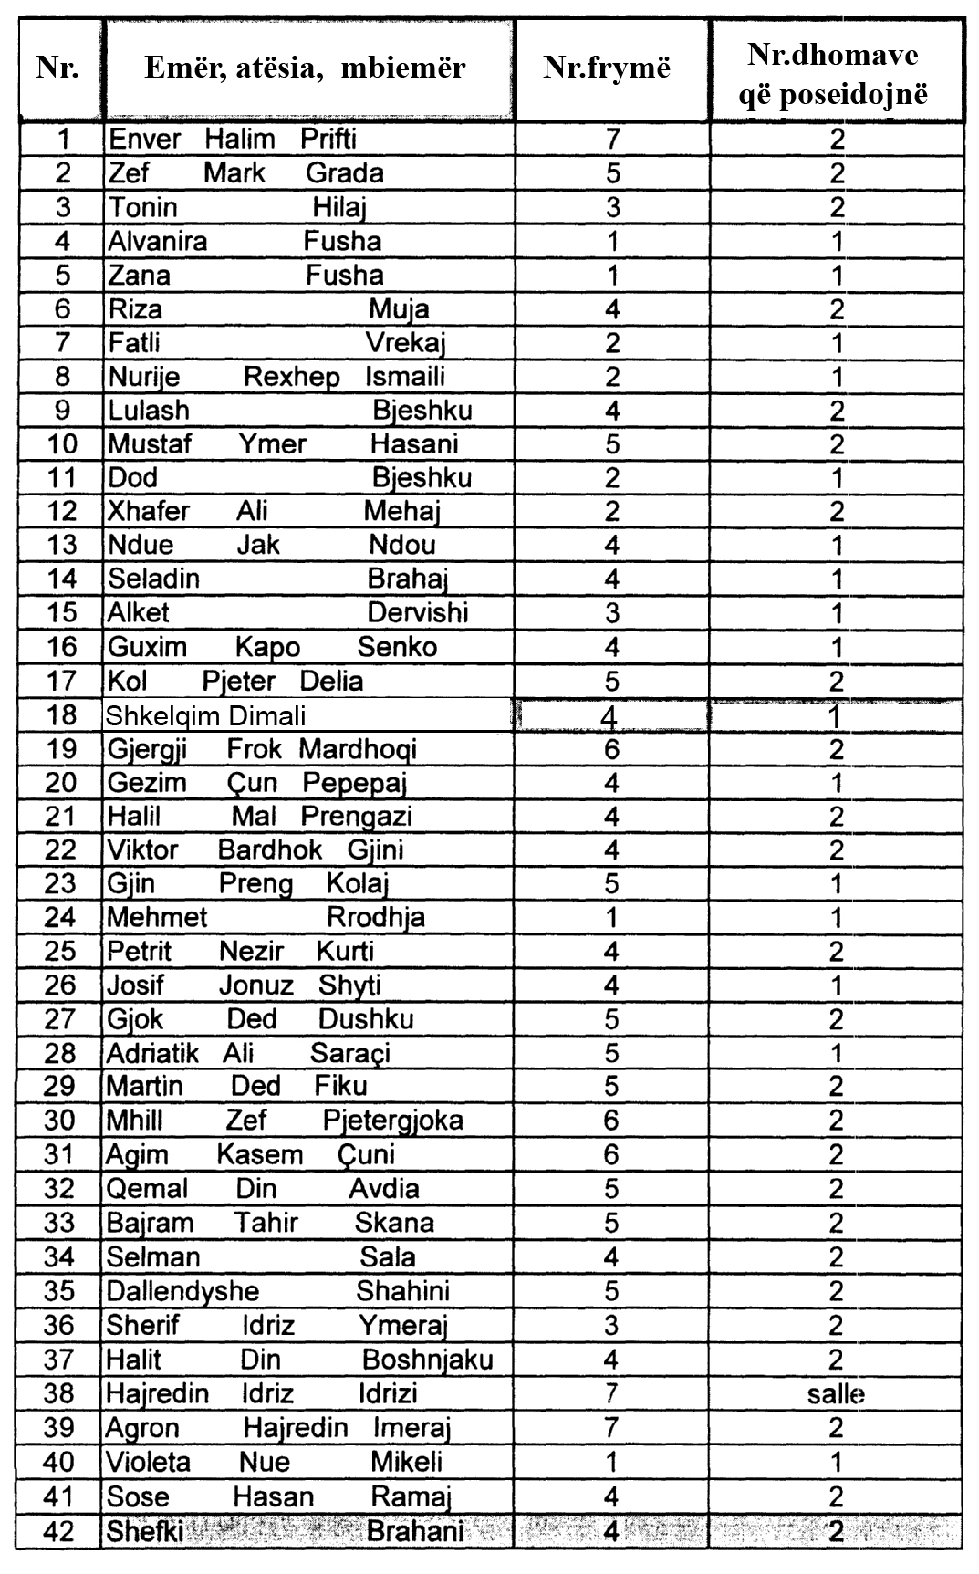

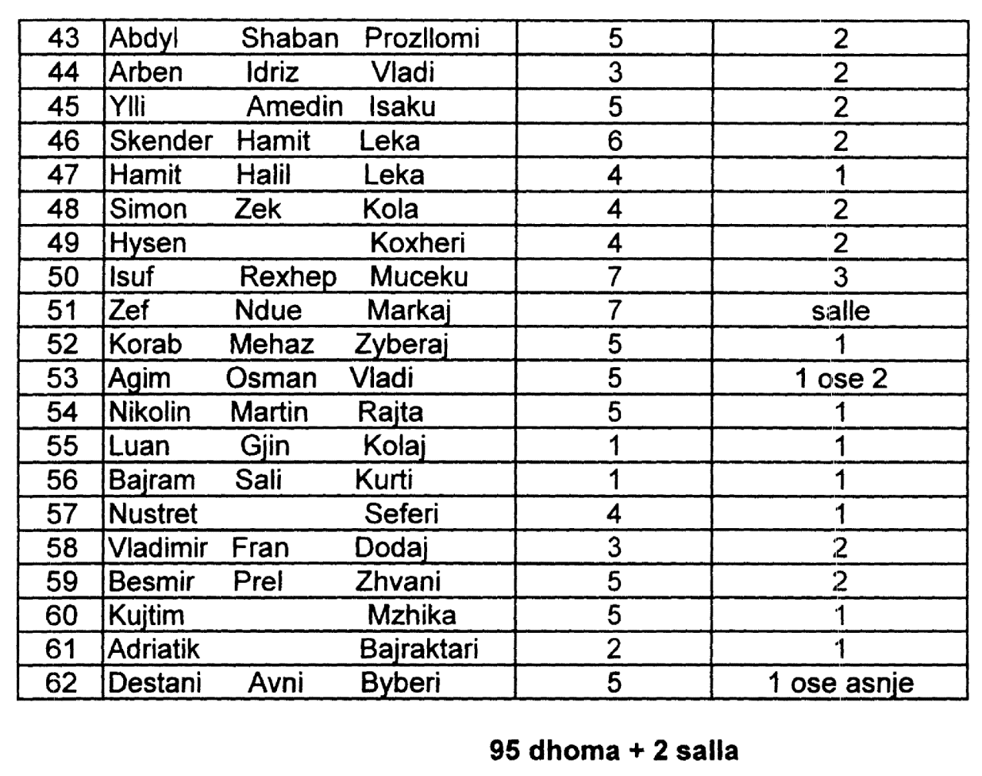

Lista emërore e banorëve që banojnë në godinën nr.5
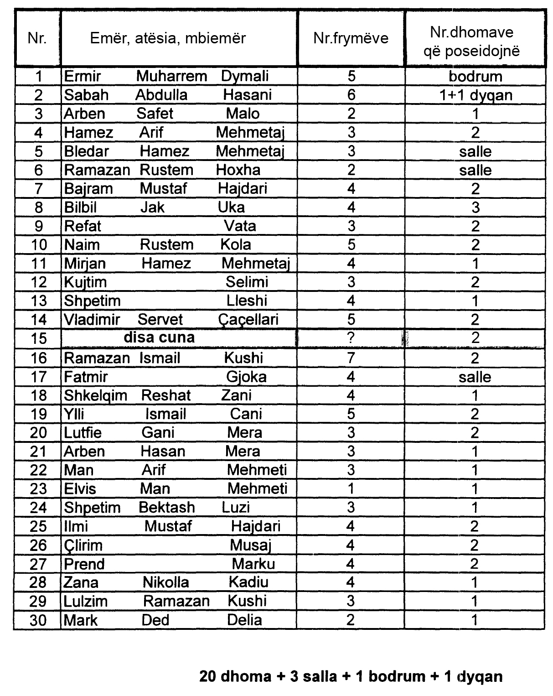

Lista emërore e banorëve që banojnë në godinën nr.6
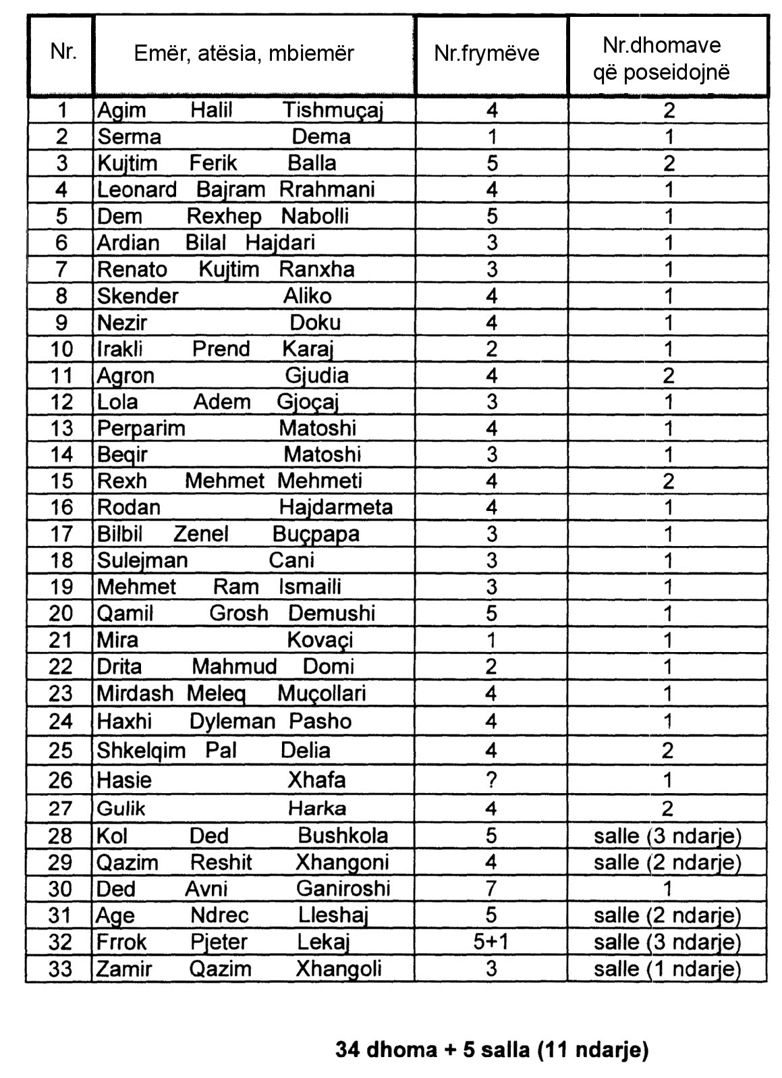

Lista emërore e banorëve që banojnë në godinën nr.7
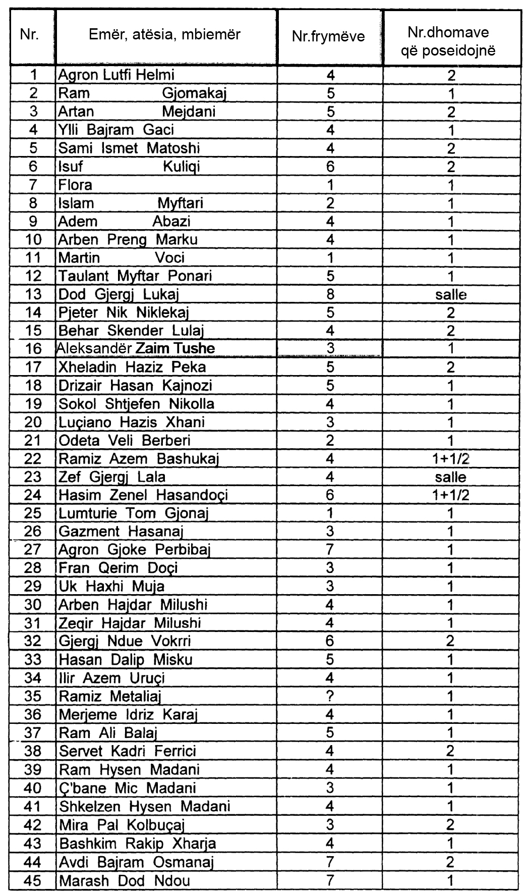

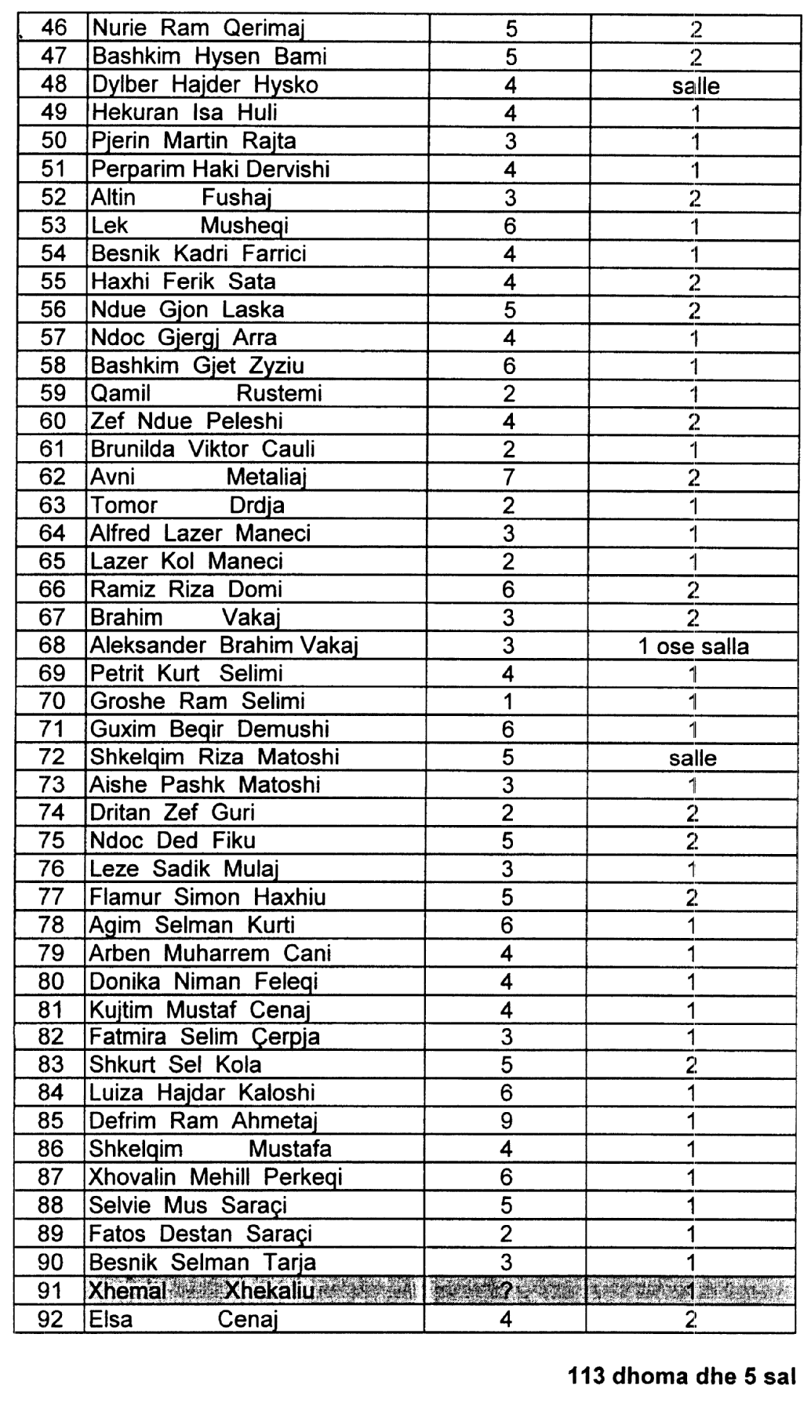
113 dhoma dhe 5 salla

Lista emërore e banorëve që banojnë në godinën nr.8
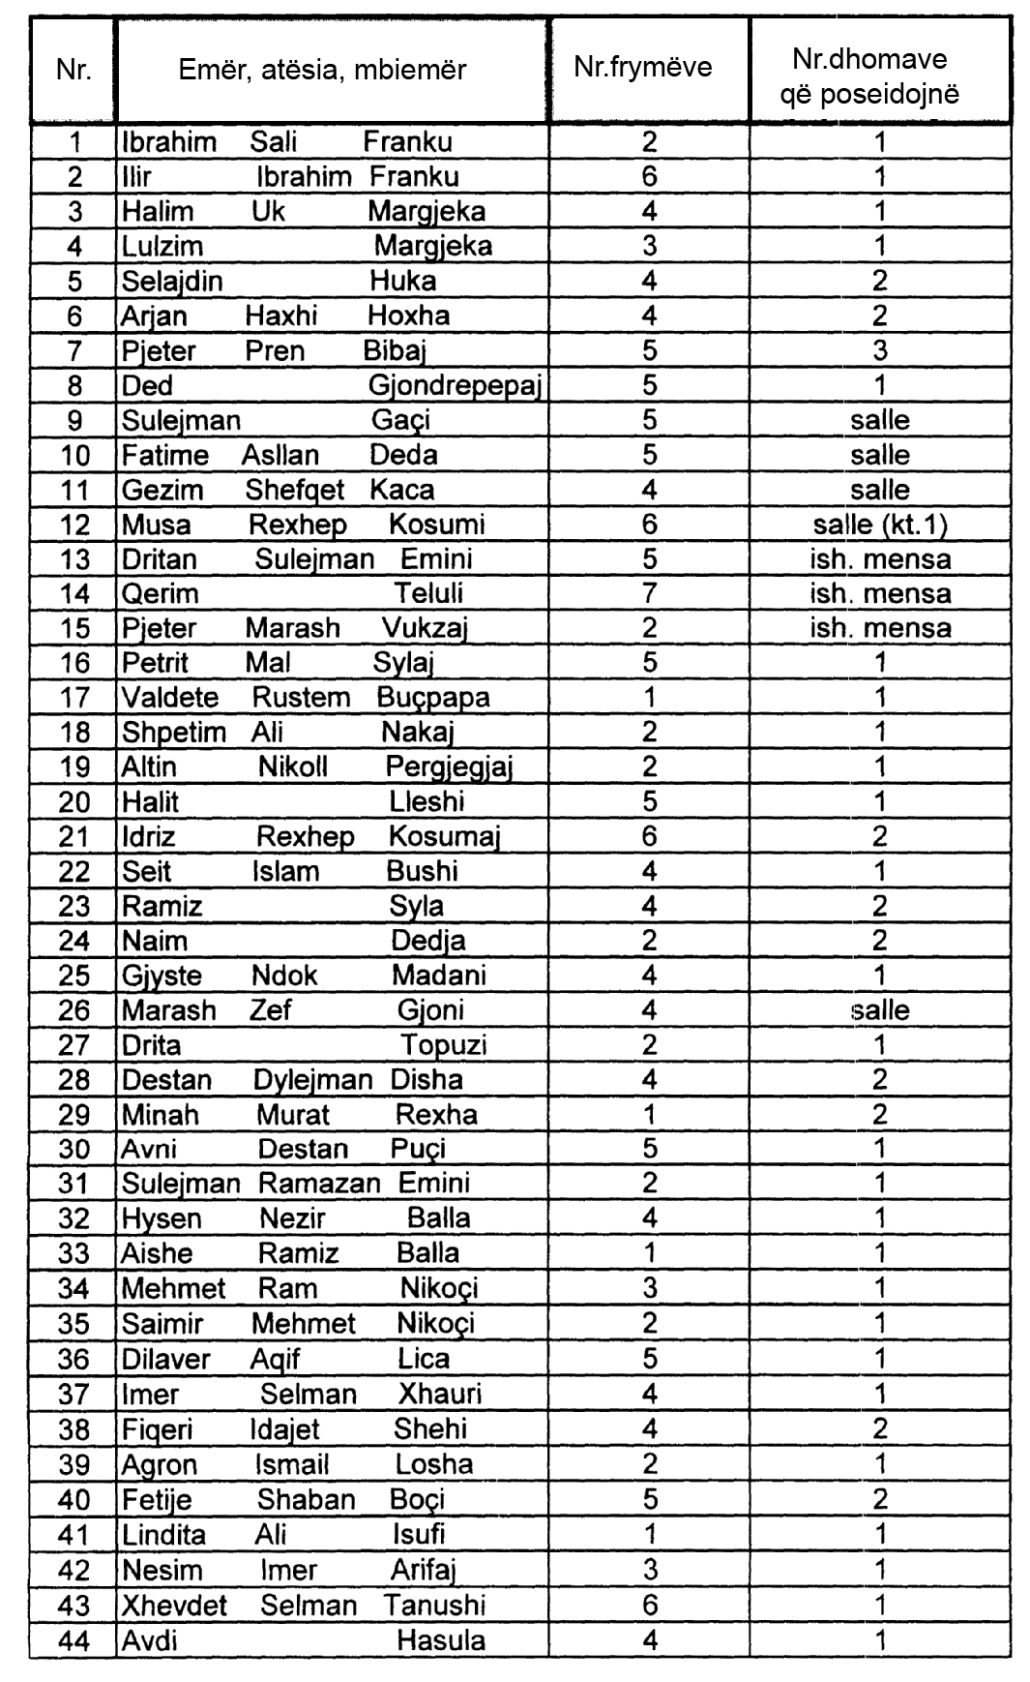

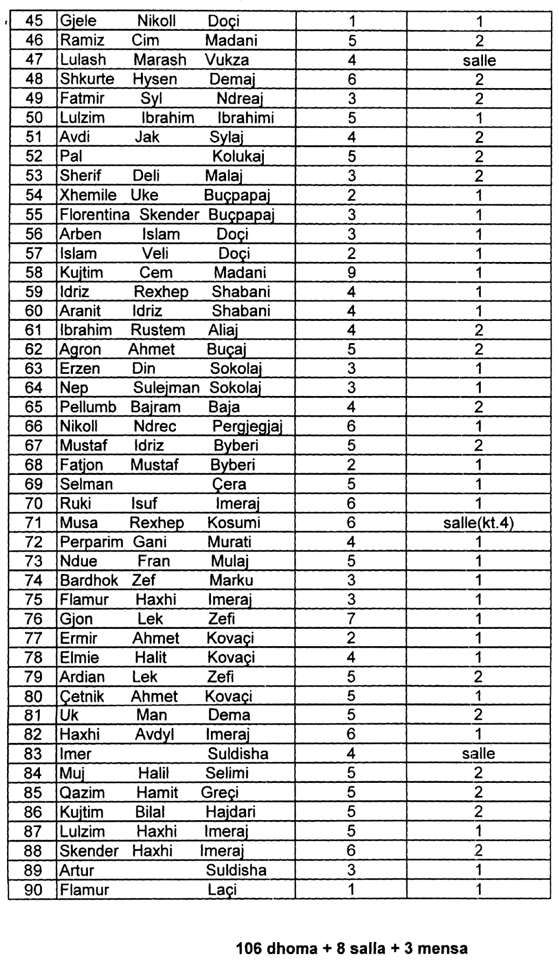

Lista emërore e banorëve që banojnë te lavanderia

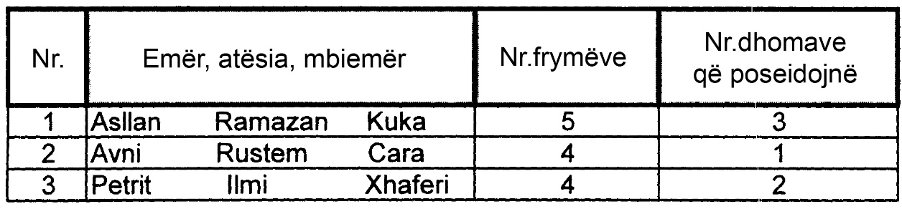

VENDIM

Nr.360, datë 13.5.2011

PËR KOMPENSIMIN E VLERËS SË TAKSËS SË BIZNESIT TË VOGËL, TË PËRDORUR PËR RIMBURSIMIN E PAJISJEVE FISKALE E TË TAKSIMETRAVE,

PËR 21 BASHKI DHE 25 KOMUNA

Në mbështetje të nenit 100 të Kushtetutës dhe të neneve 13 e 15 të ligjit nr.10 355, datë 2.12.2010 “Për buxhetin e vitit 2011”, me propozimin e Ministrit të Financave, Këshilli i Ministrave

VENDOSI:

1. Kompensimin e vlerës së taksës së biznesit të vogël, të përdorur për rimbursimin e vlerës së pajisjeve fiskale dhe taksimetrave, për njësitë e qeverisjes vendore, për 21 bashki dhe 25 komuna, sipas lidhjes nr.1, që i bashkëlidhet këtij vendimi dhe është pjesë përbërëse e tij.
2. Ky fond, në vlerë 416 592 351 (katërqind e gjashtëmbëdhjetë milionë e pesëqind e nëntëdhjetë e dy mijë e treqind e pesëdhjetë e një) lekë, të përballohet nga Fondi i Kontigjencës i miratuar në buxhetin e vitit 2011.
3. Ngarkohen Ministria e Financave dhe njësitë e qeverisjes vendore për zbatimin e këtij vendimi.
Ky vendim hyn në fuqi menjëherë.

Kryeministri
Sali Berisha

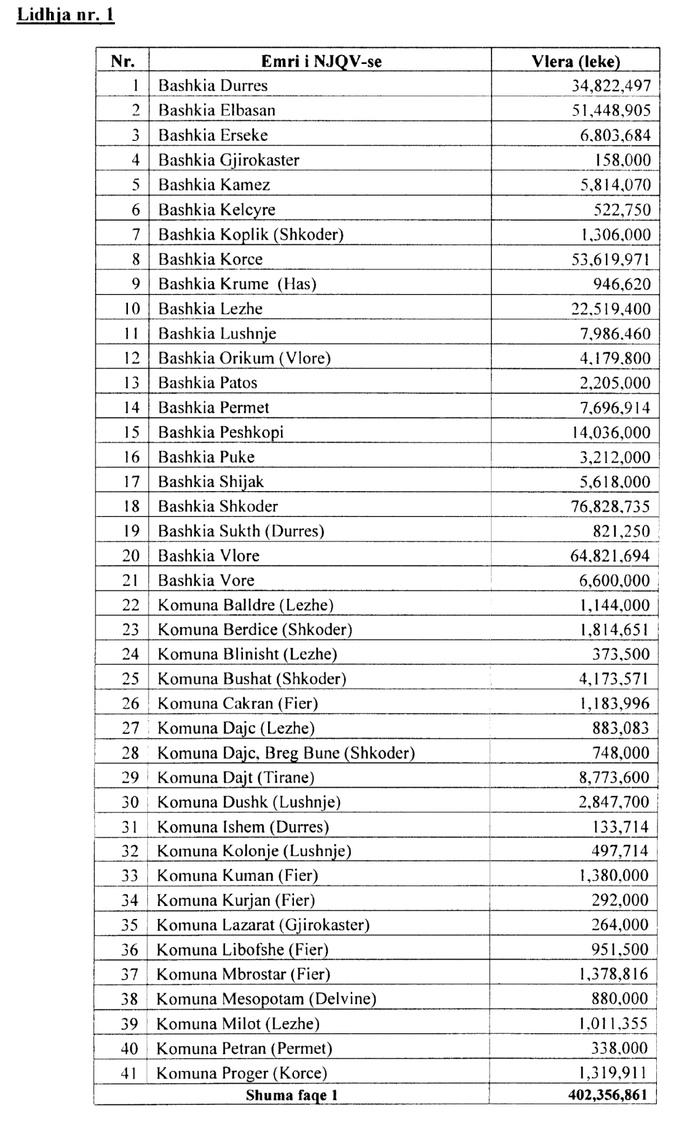

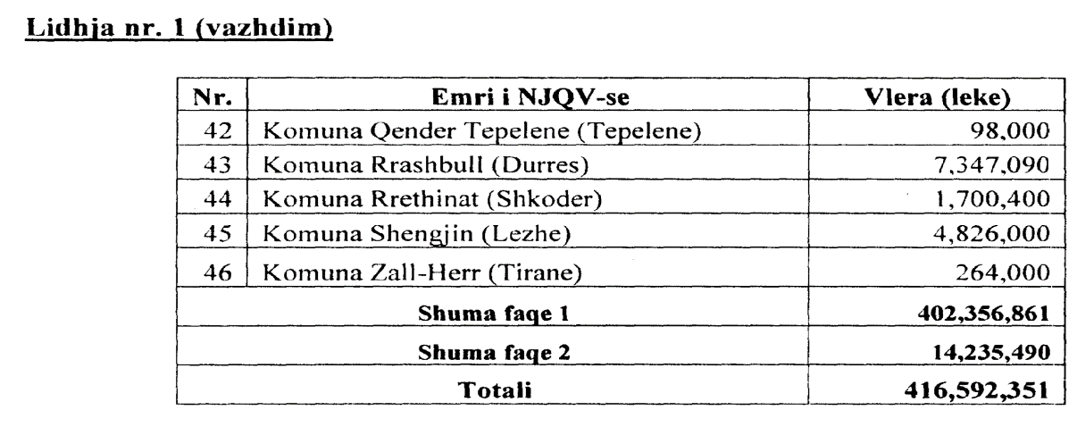

VENDIM

Nr.361, datë 13.5.2011

PËR MIRATIMIN E LISTËS PARAPRAKE TË PRONAVE TË PALUAJTSHME PUBLIKE, SHTETËRORE, QË TRANSFEROHEN NË PRONËSI OSE NË PËRDORIM

TË KOMUNËS NOVOSELË TË QARKUT TË VLORËS

Në mbështetje të nenit 100 të Kushtetutës dhe të neneve 2, 3 e 17 të ligjit nr.8744, datë 22.2.2001 “Për transferimin e pronave të paluajtshme publike të shtetit në njësitë e qeverisjes vendore”, të ndryshuar, me propozimin e Ministrit të Brendshëm, Këshilli i Ministrave
VENDOSI:

1. Miratimin e listës paraprake të pronave të paluajtshme publike, shtetërore, që transferohen në pronësi ose në përdorim të komunës Novoselë, të qarkut të Vlorës, sipas lidhjes nr.1, e cila i bashkëlidhet këtij vendimi.
Lista paraprake, sipas kërkesave të këshillit të kësaj komune, është pjesë e listës së inventarit të pronave të paluajtshme publike, shtetërore, që janë brenda juridiksionit, territorial dhe administrativ të komunës Novoselë të qarkut të Vlorës, miratuar me vendimin nr.729, datë 7.11.2007 të Këshillit të Ministrave “Për miratimin e listës së inventarit të pronave të paluajtshme shtetërore në komunën Novoselë të qarkut Vlorë”.
2. Ngarkohen Ministria e Brendshme dhe komuna Novoselë për zbatimin e këtij vendimi.
Ky vendim hyn në fuqi pas botimit në Fletoren Zyrtare.

Kryeministri
Sali Berisha

Komuna Novoselë Lidhje nr.1

Numrat rendorë të pronave në listën e inventarit | Fusha e përdorimit të pronës | Lloji i transferimit
1-24 | Prona që përdoren për realizimin e programeve arsimore | Në pronësi
25-38 | Prona që përdoren për realizimin e funksioneve në fushën e shëndetit publik | Në pronësi
39-46 | Prona që përdoren për realizimin e programeve kulturore | Në pronësi
47-48 | Prona që përdoren për realizimin e funksioneve në fushën e shërbimit social | Në pronësi
49-56 | Varrezat publike | Në pronësi
57-98 | Prona që përdoren për realizimin e funksioneve në fushën e strehimit dhe mbrojtjes civile | Në pronësi
103 | Prona që përdoren për realizimin e funksioneve në fushën e zhvillimit ekonomik | Në pronësi
281,282,284-290,292-293, 295,296,298,299,301-304,  306-309,311,312,314-316, 318 | Prona që përdoren për ushtrimin e funksioneve në fushën e bujqësisë dhe të ushqimit (toka produktive).  Sip.580 ha, ish-NB Novoselë, sektori Fitore, Shamogjin dhe Akërni, i është dorëzuar AKKP-së | Në përdorim
283,291,294,297,300,305,  310,313,317,319(337,345,  347-372,398,412-481,485-506,514,516,517,521-545, 550,552,554,556-566,569-581,289,593-595,598-600,  603-606, 609-611, 614-616,  618-619, 621-624, 628,  630-635, 638-640,642-645)  (kanale të treta) | Prona që përdoren për ushtrimin e funksioneve në fushën e bujqësisë dhe të ushqimit (toka joproduktive dhe kanale të treta) | Në pronësi
693-700 | Prona që përdoren për ushtrimin e funksioneve në fushën e ujësjellës-kanalizimeve | Në pronësi
709-765 | Infrastrukturë (rrugë vendore) | Në pronësi

VENDIM

Nr.362, datë 29.4.2011

PËR MIRATIMIN E KRITEREVE DHE RREGULLAVE TË TRANSFERIMIT, MËNYRËS SË APLIKIMIT PËR SHTYRJEN E AFATEVE DHE SHNDËRRIMIT TË LEJEVE MINERARE

Në mbështetje të nenit 100 të Kushtetutës dhe të neneve 41, pika 5, e 56, pika 1 të ligjit nr.10 304, datë 15.7.2010 “Për sektorin minerar në Republikën e Shqipërisë”, me propozimin e Ministrit të Ekonomisë, Tregtisë dhe Energjetikës, Këshilli i Ministrave

VENDOSI:

1. Lejet minerare të kërkim-zbulimit, shfrytëzimit dhe kërkim-zbulim-shfrytëzimit, të dhëna sipas procedurave konkurruese, lejet minerare, për të cilat është përfunduar një marrëveshje lehtësuese, si dhe lejet minerare, të cilat, sipas përcaktimeve të shkronjës “b” të pikës 1 të nenit 47 të ligjit nr.10 304, datë 15.7.2010 “Për sektorin minerar në Republikën e Shqipërisë”, nuk ka filluar veprimtaria minerare, janë të patransferueshme.
2. Personat juridikë, vendas dhe/ose të huaj, të pajisur me leje minerare, në zbatim të dispozitave ligjit nr.10 304, datë 15.7.2010 “Për sektorin minerar në Republikën e Shqipërisë”, mund të transferojnë lejen minerare te persona të tjerë juridikë, sipas kritereve të përcaktuara në këtë vendim.
3. Kriteret që duhet të përmbushin aplikuesit për transferimin e një lejeje minerare janë ligjore, financiare, teknike dhe profesionale, të përcaktuara si më poshtë:
A. Ligjore:
a) të jetë një person juridik, i regjistruar si i tillë në përputhje me legjislacionin shqiptar në fuqi;
b) të pranojë, së bashku me transferimin e lejes minerare, përgjegjësinë për të gjitha detyrimet kundrejt shtetit apo palëve të treta, të cilat rrjedhin nga leja minerare që transferohet;
c) të dyja subjektet, zotëruesi i lejes minerare dhe përfituesi i saj, duhet të pranojnë se ndërtimet dhe instalimet e tjera, që mbështetin operacionet kryesore të veprimtarisë minerare, vlerësohen veprimtari ndihmëse të pandashme të së drejtës minerare dhe transferohen bashkë me të.
B. Financiare:
Të ketë aftësi financiare për vazhdimin e realizimit të investimeve të programuara për të zhvilluar veprimtarinë minerare.
C. Teknike dhe profesionale:
Të ketë aftësi teknike dhe profesionale për realizimin e projektit të zhvillimit të veprimtarisë minerare dhe projektin e rehabilitimit të mjedisit.
4. Dokumentet vërtetuese për vlerësimin e përmbushjes së kritereve të transferimit, që duhet të plotësojnë aplikuesit për transferimin e një lejeje minerare, janë këto:
a) Kërkesa te ministri për transferimin e lejes minerare nga zotëruesi i lejes minerare, ku të jetë përshkruar arsyeja/arsyet e transferimit;
b) Ekstrakti i vendimit të Qendrës Kombëtare të Regjistrimit (QKR) për regjistrimin si person juridik, ku në objektin e veprimtarisë të jetë i miratuar edhe zhvillimi i veprimtarisë minerare të subjektit që kërkon të marrë lejen minerare;
c) Një përshkrim i kapaciteteve teknike, profesionale dhe menaxheriale të subjektit që kërkon të marrë lejen minerare, të cilat i vlejnë atij për realizimin e veprimtarisë minerare dhe asaj të rehabilitimit mjedisor, të përcaktuar në lejen që kërkohet të transferohet, duke përfshirë edhe Curriculum Vitae të stafit të tij, që do të punojë për këtë veprimtari, si dhe përshkrimi i përvojës së tij të mëparshme në fushën e industrisë minerare, nëse ka;
ç) Konfirmimi për burimet financiare të nevojshme për realizimin e investimeve të programuara për të zhvilluar veprimtarinë minerare të subjektit që kërkon të marrë lejen minerare, të vërtetuar nga dhe/ose një nga dokumentet për ekzistencën e tyre, si më poshtë:
i) Një deklaratë nga banka që konfirmon se personi juridik ka çelur numrin e llogarisë, ku të ketë të depozituar të paktën 20% të vlerës së investimit të parashikuar në programin e investimeve që ka paraqitur;
ii) Një dokument që vërteton se personi juridik ka siguruar një kredi prej një banke, ose subjekti tjetër financiar, me vlerë, e cila mbulon investimet që parashikohen të kryhen;
iii) Një kontratë me një investitor, i cili garanton mbështetje financiare për realizimin e programit të investimit. Në këtë rast, personi juridik duhet të paraqesë një dokument noterial, në të cilin shprehet vullneti i investitorit për të mbështetur këtë investim, si dhe dokumentet që provojnë burimet financiare të këtij të fundit (garanci bankare ose bilancet ekonomike të shoqërisë, në të cilën investitori është pronar/aksionar i vetëm ose aksionar i shumicës së zotërimit të aksioneve/kryesor maxhoritar).
d) Aktmarrëveshja e nënshkruar përpara noterit, ndërmjet dy shoqërive për transferimin e lejes minerare, ku të jetë përcaktuar që subjekti, i cili kërkon të marrë lejen minerare, pranon, së bashku me transferimin e lejes minerare, përgjegjësinë për të gjitha detyrimet kundrejt shtetit apo palëve të treta, të cilat rrjedhin nga leja minerare që transferohet, si dhe detyrimet, sipas përcaktimeve të ligjit nr.10 304, datë 15.7.2010 “Për sektorin minerar në Republikën e Shqipërisë”, dhe akteve nënligjore të dala në zbatim të tij;
dh) Vërtetimi nga dega e tatim-taksave, që zotëruesi i lejes minerare nuk ka detyrime të pashlyera;
e) Vërtetimi nga dega e tatim-taksave, që subjekti, i cili kërkon të marrë lejen minerare, nuk ka detyrime të pashlyera;
ë) Miratimi për kapacitetet e prodhimit vjetor, vlerën e investimeve, vlerat e garancive, të përcaktuara në nenin 31 të ligjit nr.10 304, datë 15.7.2010 “Për sektorin minerar në Republikën e Shqipërisë”.
5. Zotëruesi i lejes minerare paraqet në Ministrinë e Ekonomisë, Tregtisë dhe Energjetikës, dokumentacionin e plotë për transferimin e lejes minerare.
6. Vlerësimi i kushteve të transferimit dhe dokumentet vërtetuese për kërkesat për transferimin e një lejeje minerare realizohen nga drejtoria përkatëse në ministrinë që mbulon veprimtarinë minerare në Republikën e Shqipërisë. Kjo drejtori harton aktin e transferimit të lejes minerare, që miratohet nga ministri.
7. Ministri, brenda një afati prej 60 (gjashtëdhjetë) ditëve kalendarike nga data e paraqitjes së dokumentacionit, nxjerr aktin e miratimit ose refuzimit të transferimit të lejes minerare, të cilin e dërgon në Qendrën Kombëtare të Licencimit (QKL), për të reflektuar ndryshimet përkatëse.
8. Akti i transferimit depozitohet pranë strukturës përgjegjëse dhe transferimi regjistrohet në Regjistrin Kombëtar të Licencave/Autorizimeve dhe lejeve, si ndryshime të titullit të lejes, duke e plotësuar me të dhënat e identifikimit të zotëruesit të ri. Data e transferimit është data e regjistrimit në regjistrin Kombëtar të Licencave/Autorizimeve dhe lejeve. Akti i transferimit depozitohet edhe në regjistrin minerar, sipas strukturave përgjegjëse.
9. Kërkuesi merr dijeni për miratimin ose jo të kërkesës në regjistrin kombëtar të lejeve dhe licencave, pranë QKL-së.
10. Subjektet minerare, që aplikojnë për shtyrje afati për lejet e tyre minerare, duhet të paraqesin kërkesën e aplikimit pranë sporteleve të QKL-së.
Kërkesa duhet të përmbajë një informacion të plotë për realizimin e detyrimeve të lejes së tyre minerare, në përputhje me kushtet e lejes dhe detyrimet sipas legjislacionit në fuqi, si dhe arsyet e shtyrjes së afatit të lejes.
Strukturat përgjegjëse, sipas tipit të lejes, realizojnë brenda 30 (tridhjetë) ditëve kalendarike nga data e kërkesës, vlerësimin e kërkesës për shtyrje afati, duke vlerësuar në mënyrë dokumentare dhe në terren realizimin e detyrimeve nga zotëruesit e lejeve minerare dhe arsyet e shtyrjes së afatit dhe e paraqesin për miratim në ministri.
Ministri, brenda një afati prej 60 (gjashtëdhjetë) ditëve kalendarike nga data e paraqitjes së dokumentacionit, nxjerr aktin e miratimit ose refuzimit të shtyrjes së afatit të një lejeje minerare, të cilin e dërgon në QKL.
Të gjitha subjekteve, që, në respekt të legjislacionit të ri minerar, kanë aplikuar për zgjatje afati, deri në miratimin e këtij vendimi, u lind e drejta e riaplikimit pranë QKL-së.
11. Aplikimet për shndërrimin e një lejeje minerare kërkim-zbulimi në një leje shfrytëzimi realizohen pranë institucionit të QKL-së.
Dokumentacioni i plotë i aplikimit për një leje minerare shfrytëzimi, nga ana e zotëruesve të lejeve minerare të kërkim-zbulimit, paraqitet pranë sporteleve të QKL-së. Data e aplikimit të dokumentacionit të plotë është datë e përllogaritjes së afatit për miratimin e heshtur.
Përmbajtja e dokumentacionit të plotë të aplikimit, procedurat e shqyrtimit dhe miratimit të tij janë të njëjta me ato kërkesa që aplikojnë subjektet për marrjen e një lejeje minerare në zonat e hapura.
Ky dokumentacion duhet të përmbajë dhe vlerësimin nga Shërbimi Gjeologjik Shqiptar (SHGJSH), për realizimin e detyrimeve të lejes së kërkim-zbulimit.
Të gjitha subjekteve, që, në respekt të legjislacionit të ri minerar, kanë aplikuar për shndërrimin e lejes së kërkim-zbulimit në një leje shfrytëzimi, deri në miratimin e këtij vendimi, u lind e drejta e riaplikimit pranë QKL-së.
12. Për rastet e parashikuara në pikat 10 dhe 11 të këtij vendimi, për zonën e lejuar minerare për të cilën kërkohet shtyrje në afat ose shndërrim i tipit të lejes, kërkuesi ka të drejtën ekskluzive për plotësimin e dokumentacionit përkatës për këtë zonë, sipas afateve kohore të përcaktuara në legjislacionin në fuqi.
13. Ngarkohen Ministria e Ekonomisë Tregtisë dhe Energjetikës, Shërbimi Gjeologjik Shqiptar, Agjencia Kombëtare e Burimeve Natyrore dhe Qendra Kombëtare e Licencimit (QKL) për zbatimin e këtij vendimi.
Ky vendim hyn në fuqi pas botimit në Fletoren Zyrtare.
Kryeministri
Sali Berisha

VENDIM

Nr.18, datë 18.5.2011

NË EMËR TË REPUBLIKËS SË SHQIPËRISË

Gjykata Kushtetuese e Republikës së Shqipërisë, e përbërë nga:
Bashkim Dedja Kryetar i Gjykatës Kushtetuese
Vladimir Kristo Anëtar i “ “
Xhezair Zaganjori Anëtar i “ “
Petrit Plloçi Anëtar i “ “
Vitore Tusha Anëtare e “ “
Sokol Sadushi Anëtar i “ “
Sokol Berberi Anëtar i “ “
Admir Thanza Anëtar i “ “
me sekretare Blerina Çinari, në datë 11.1.2011 mori në shqyrtim në seancë gjyqësore me dyer të hapura çështjen nr.44/29 akti që i përket:
KËRKUES: Arben Abazi, i përfaqësuar nga avokat Petraq Semani, me prokurë.
SUBJEKTI I INTERESUAR: Prokuroria e Përgjithshme, e përfaqësuar nga prokuror Kujtim Luli, me autorizim.
OBJEKTI: Shfuqizimi si antikushtetues i vendimit nr.148, datë 5.3.2008 të Gjykatës së Apelit Tiranë dhe vendimit nr.243, datë 5.3.2010 të Kolegjit Penal të Gjykatës së Lartë.
BAZA LIGJORE: Nenet 42 dhe 131/f të Kushtetutës së Republikës të Shqipërisë.

GJYKATA KUSHTETUESE,

Pasi dëgjoi relatorin e çështjes Admir Thanza, përfaqësuesin e kërkuesit që kërkoi pranimin e kërkesës dhe pasi shqyrtoi çështjen në tërësi,
VËREN:

I

Kërkuesi, në cilësinë e administratorit të shoqërive huamarrëse në administrim, është deklaruar fajtor me vendimin nr.736, datë 11.6.2007 të Gjykatës së Rrethit Gjyqësor Tiranë për veprën penale të “shpërdorimit të detyrës” të kryer në bashkëpunim të parashikuar nga nenet 248-25 të Kodit Penal dhe është dënuar me 1 vit e 6 muaj burgim. Ky vendim është lënë në fuqi nga Gjykata e Apelit Tiranë me vendimin nr.148, datë 5.3.2008 dhe nga Kolegji Penal i Gjykatës së Lartë, i cili në Dhomën e Këshillimit, me vendimin nr.243, datë 5.3.2010, ka vendosur mospranimin e rekursit të paraqitur nga kërkuesi dhe nga subjektet e tjera kundër vendimit nr.148, datë 5.3.2008 të Gjykatës së Apelit Tiranë.
Kërkuesi pretendon se ndaj tij është zhvilluar proces i parregullt ligjor, duke parashtruar këto shkaqe:
- Gjykata e Apelit Tiranë, në kundërshtim me pikat 1, 2, 4 të nenit 427 të Kodit të Procedurës Penale dhe në dhunim të të drejtave kushtetuese të kërkuesit, nuk u ka dhënë përgjigje kërkesave të parashtruara prej mbrojtjes së tij për përsëritjen e shqyrtimit gjyqësor dhe marrjen e provave të reja, ndërkohë që kërkuesi nuk kishte mundur të merrte pjesë në gjykimin e shkallës së parë për arsye të gjendjes së tij të rëndë shëndetësore.
- Gjykata e Apelit Tiranë, në kundërshtim me nenin 378 të të Kodit të Procedurës Penale, nuk e lejoi mbrojtësin e kërkuesit të parashtronte pretendimet përfundimtare, duke i cenuar efektivisht atij të drejtën themelore të mbrojtjes.
- Gjykata e Apelit Tiranë ka cenuar detyrimin për të arsyetuar vendimin gjyqësor të sanksionuar në nenin 142 të Kushtetutës, për shkak se nuk ka parashtruar në vendimin e saj në mënyrë të përmbledhur rrethanat e faktit dhe provat në të cilat ajo e bazon këtë vendim, si dhe arsyet pse i çmon të papranueshme provat që kishte paraqitur në atë gjykim mbrojtja e kërkuesit.
- Pozicioni i mbrojtësve të disa bashkëtëpandehurve të tjerë në bashkëpunim ka qenë i papajtueshëm e në konflikt me interesat e tyre në këtë gjykim, sepse ata njëkohësisht ishin edhe juristë pranë Shoqërisë së Administratorëve të shoqërive huamarrëse në administrim të ngritur me vendimin e Këshillit të Ministrave nr.209, datë 28.4.1999, me të cilin ishte emëruar si administrator kërkuesi dhe të pandehurit e tjerë të këtij gjykimi, fakt ky që sipas kërkuesit e bën procesin të pabesueshëm dhe të parregullt nga këndvështrimi kushtetues.
- Kolegji Penal i Gjykatës së Lartë, në kundërshtim me nenin 432 të Kodit të Procedurës Penale, vendosi mospranimin e rekursit në Dhomën e Këshillimit edhe pse shkaqet e ngritura në rekurs e detyronin atë ta kalonte çështjen për shqyrtim në seancë gjyqësore dhe jo ta shqyrtonte atë në Dhomën e Këshillimit.
Subjekti i interesuar, Prokuroria e Përgjithshme, gjatë gjykimit parashtroi këto prapësime:
- Kërkuesi e ka realizuar të drejtën e mbrojtjes si gjatë procesit të gjykimit në gjykatën e shkallës së parë, ashtu edhe në gjykatën e apelit nëpërmjet avokatëve të caktuar prej tij, ndërsa vetë ai me sjelljen e tij procedurale ka hequr dorë nga e drejta kushtetuese për t’u dëgjuar para se të gjykohej.
- Kërkuesi, duke mos e ngritur në rekurs pretendimin e cenimit të së drejtës së mbrojtjes për të paraqitur në fund të gjykimit në apel pretendimet e tij përfundimtare, nuk ka plotësuar parakushtin e nenit 131/f të Kushtetutës për të shteruar të gjitha mjetet juridike dhe, si rrjedhim, ky pretendim nuk duhet të merret në shqyrtim nga Gjykata Kushtetuese.
- Pretendimi mbi papajtueshmërinë e mbrojtësve të bashkëtëgjykuarve të tjerë nuk cenon të drejtat e kërkuesit dhe, për këtë arsye, nuk mund të shqyrtohet nga Gjykata Kushtetuese.
- Vendimi i mospranimit të rekursit në Dhomën e Këshillimit e gjen përligjjen e tij në nenin 433 të Kodit të Procedurës Penale, në bazë të të cilit është në kompetencë të Dhomës së Këshillimit, e cila luan rolin e një filtri paraeleminator të kërkesave që i drejtohen Gjykatës së Lartë që, kur shkaqet e ngritura në rekurs objektivisht nuk gjejnë mbështetje në aktet e administruara në dosjen gjyqësore, të vendosë mospranimin e çështjes në seancë gjyqësore.

II

Gjykata Kushtetuese (Gjykata), përpara se t’u përgjigjet pretendimeve të kërkuesit, gjen me vend të sqarojë se shkeljet procedurale, që ndodhin gjatë gjykimit të zakonshëm prej gjykatave të pushtetit gjyqësor, ajo i analizon dhe i vlerëson në këndvështrim të standardeve kushtetuese, që garantojnë të drejtën themelore për një proces të rregull ligjor.
1. Pretendimi për cenimin e të drejtës së mbrojtjes
Gjykata çmon se pretendimi i kërkuesit për mosshprehjen e Gjykatës së Apelit Tiranë mbi kërkesën e tij për përsëritjen e shqyrtimit gjyqësor dhe marrjen e provave të reja, duhet analizuar dhe vlerësuar në këndvështrim të së drejtës themelore të mbrojtjes. Kjo, pasi, nisur nga këndvështrimi i individit, ndaj të cilit është ngritur akuza dhe zhvillohet gjykimi penal, parashikimet e pikave 1, 2, 3 të nenit 427 janë materializim i së drejtës kushtetuese që i është njohur kujtdo gjatë një procesi penal, për t’i bërë pyetje dëshmitarëve të pranishëm, për të kërkuar paraqitjen e dëshmitarëve, të ekspertëve dhe të personave të tjerë, të cilët mund të sqarojnë faktet e gjykimit, e drejtë kjo që parashikohet në nenin 31/d të Kushtetutës. Kurse parashikimi i pikës 4 të nenit 427 është materializim i së drejtës kushtetuese që i është njohur kujtdo për t’u dëgjuar para se të gjykohet, e drejtë kjo që parashikohet në nenin 33 të Kushtetutës. Gjykata vlerëson se qoftë të drejtat dhe garancitë kushtetuese, ashtu edhe materializmi i tyre si të drejta dhe garanci procedurale, në thelb kanë të bëjnë me garantimin e të drejtës së mbrojtjes, e cila përfshihet dhe është komponente përbërëse e të drejtës kushtetuese për t’u gjykuar, e parashikuar nga neni 42 i Kushtetutës, dhe që i korrespondon të drejtës për një gjykim të drejtë, të parashikuar në nenin 6 të Konventës Europiane të të Drejtave të Njeriut.
Gjykata vëren se në rastin në shqyrtim, Gjykata e Apelit Tiranë gjatë seancës gjyqësore të datës 18.2.2008 nuk i ka dhënë përgjigje kërkesës së parashtruar nga mbrojtja e kërkuesit për përsëritjen e shqyrtimin gjyqësor dhe marrjen e provave të reja, por ka vendosur vetëm shtyrjen e gjykimit për në datën 5.3.2008. Gjykata vëren se kërkuesi dhe mbrojta e tij, edhe pse kanë pasur dijeni, nuk kanë marrë pjesë në seancën gjyqësore të datës 5.3.2008, e cila rezulton të jetë edhe seanca kur Gjykata e Apelit Tiranë i ka dhënë fund shqyrtimit gjyqësor dhe ka shpallur vendimin e saj përfundimtar të themelit. Në lidhje me këtë sjellje procedurale të kërkuesit dhe të mbrojtjes së tij, Gjykata sqaron se, bazuar në nenin 33 të Kushtetutës, paraqitja e individit në procesin e gjykimit, qoftë ky edhe gjykimi i akuzës penale ndaj tij, është një e drejtë kushtetuese dhe jo një detyrim i individit, të drejtë që individi mundet lirisht ta ushtrojë ose jo. Për këtë arsye, për Gjykatën sjellja procedurale e kërkuesit dhe e mbrojtjes së tij barazohet për nga efektet me heqjen dorë të tij nga pjesëmarrja në vazhdimin e gjykimit të akuzës së ngritur kundër tij, efektet e të cilës rrjedhimisht përfshijnë edhe heqjen dorë prej kërkesës së bërë.
Gjykata vlerëson, gjithashtu, se edhe dispozimet e nenin 378 të Kodit të Procedurës Penale që parashikojnë të drejtën procedurale të parashtrimit të pretendimeve përfundimtare, nuk janë gjë tjetër veçse materializim i të drejtës së individit ndaj të cilit është ngritur akuza dhe zhvillohet gjykimi penal, për t’u dëgjuar dhe për t’u mbrojtur. Në vijim të këtij vlerësimi, Gjykata vëren se kërkuesi nuk e ka ngritur në rekurs pretendimin e cenimit të së drejtës së mbrojtjes, për të paraqitur në fund të gjykimit në apel pretendimet e tij përfundimtare. Parë në këtë këndvështrim, Gjykata çmon se nuk kemi shterim të mjeteve juridike për mbrojtjen e së drejtës për një proces të rregull ligjor, parakusht ky i sanksionuar në nenin 131 shkronja “f” të Kushtetutës. Për rrjedhojë ky pretendim nuk mund të merren në shqyrtim nga Gjykata Kushtetuese.
2. Pretendimi mbi mungesën e arsyetimit të vendimit gjyqësor
Gjykata në vendimin e saj nr.11, datë 2.4.2008 është shprehur se “arsyetimi i vendimeve është element thelbësor i një vendimi të drejtë, pasi duhet qartësuar, që pavarësia dhe diskrecioni i gjykatës kanë një kufizim, nënshtrimin ndaj Kushtetutës dhe ligjeve. Ky kufizim qëndron edhe në parashikimin e një sërë kontrollesh të brendshme ndaj një procesi. Vendimi... mund të kontrollohet nga një gjykatë më e lartë sipas procedurave përkatëse. Dhe që kjo të jetë e mundur, duhet bërë arsyetimi i vendimit, në të cilin gjyqtari tregon me qartësi faktet dhe ligjin e zbatueshëm, të cilat e kanë çuar në bërjen e një zgjedhjeje ndërmjet disa mundësive. Pra, gjyqtari duhet të shpjegojë arsyet e vendimeve të tij, duke iu referuar fakteve për të cilat është zhvilluar procesi, ligjeve të zbatueshme dhe kërkesave të ndryshme të palëve”.
Gjykata, për sa më sipër, për pretendimin e kërkuesit mbi mungesën e arsyetimit të vendimit të gjykatës së apelit, vlerëson se kjo Gjykata e Apelit Tiranë në vendimin e saj ka arritur të shpjegojë mjaftueshmërisht arsyet e themelit të dhënies së këtij vendimi, duke iu referuar fakteve për të cilat është zhvilluar procesi, ligjeve të zbatueshme dhe kërkesave të ndryshme të subjekteve në gjykim, ç’ka ka përmbushur përgjithësisht detyrimin e sanksionuar në nenin 142 të Kushtetutës.
3. Pretendimi për cenimin e së drejtës për një proces të rregull ligjor ndaj të bashkëtëgjykuarve të tjerë
Gjykata çmon se ky pretendim nuk mund të ngrihet nga kërkuesi, por vetëm nga individi ndaj të cilit pretendohet se ka ndodhur cenimi i së drejtës për një proces të rregullt ligjor, të parashikuar nga neni 42 i Kushtetutës. Kjo për faktin se shkronja “f” e nenit 131 të Kushtetutës legjitimon individët për t’iu drejtuar Gjykatës Kushtetuese vetëm për mbrojtjen e të drejtës së tyre për një proces të rregull ligjor, dhe jo për mbrojtjen e kësaj të drejte që i përket një subjekti tjetër. Ky parashikim kushtetues i këtij neni është në harmoni të plotë me të drejtën themelore kushtetuese për një proces të rregull ligjor, të sanksionuar nga neni 42 i Kushtetutës, e drejtë kjo që, gjithashtu, i garantohet çdo subjekti vetëm për mbrojtjen e të drejtave dhe interesave të tij, dhe jo për mbrojtjen e interesave të një pale tjetër. Gjykata vlerëson se, parë në këtë këndvështrim, kërkuesi nuk legjitimohet që t’i drejtohet Gjykatës Kushtetuese, pasi pretendimi i tij është i orientuar në drejtim të mbrojtjes së të drejtës të individëve të tjerë.
4. Pretendimi për cenimin e të drejtës për t’u gjykuar nga një gjykatë e caktuar me ligj
Gjykata në vendimin e saj nr.10, datë 2.4.2009 është shprehur se “Gjykata Kushtetuese, tashmë me një jurisprudencë të konsoliduar në këtë drejtim, vlerëson se bazuar në nenin 433 të Kodit të Procedurës Penale është kompetencë e Kolegjit Penal në Dhomën e Këshillimit të analizojë dhe të vlerësojë nëse shkaqet e ngritura në rekurs janë në përputhje me kërkesat e ligjit. Në rast se Kolegji në Dhomën e Këshillimit krijon bindjen se shkaqet e ngritura në rekurs objektivisht nuk ekzistojnë në dosjen gjyqësore, atëherë është në funksionin e tij të vendosë, në pajtim me kërkesat ligjore, mospranimin e çështjes për shqyrtim në seancë gjyqësore. Nga pikëpamja kushtetuese, vetëm kur janë të pranishme pretendime që kanë të bëjnë me shkeljen e parimeve themelore të procesit gjyqësor, si dhe kur këto pretendime gjejnë pasqyrim në materialet e çështjes, atëherë vendimi i Kolegjit për mospranimin e rekursit, vë në dyshim të drejtën për një proces të rregullt ligjor (vendimi i Gjykatës Kushtetuese nr.19, datë 19.7.2005)”.
Gjykata, për sa më sipër, vlerëson se në rastin konkret, zgjidhja e çështjes me mospranim në Dhomë Këshillimi, nuk i ka cenuar kërkuesit të drejtën për një proces të rregullt ligjor.
Gjykata Kushtetuese arrin në përfundimin se, në tërësinë e tij procesi i zhvilluar në të tria shkallët e gjykimit ka qenë i rregullt në aspektin kushtetues.
Për pasojë, kërkesa e paraqitur nga kërkuesi Arben Abazi rrëzohet si e pabazuar.

PËR KËTO ARSYE,

Gjykata Kushtetuese e Republikës së Shqipërisë, në mbështetje të nenit 131/f të Kushtetutës dhe nenit 72 të Ligjit nr.8577, datë 10.2.2000 “Për organizimin dhe funksionimin e Gjykatës Kushtetuese të Republikës së Shqipërisë”, me shumicë votash,

VENDOSI:

- Rrëzimin e kërkesës.
- Ky vendim hyn në fuqi ditën e botimit në Fletoren Zyrtare.

Anëtarë pro: Petrit Plloçi, Xhezair Zaganjori, Vladimir Kristo, Sokol Berberi, Vitore Tusha
Anëtarë kundër: Bashkim Dedja (kryetar), Sokol Sadushi, Admir Thanza

MENDIM PAKICE

Jemi kundër qëndrimit të shumicës. Mendojmë se kërkesa e kërkuesit Arben Abazi, me objekt “Shfuqizimi si antikushtetues i vendimit nr.148, datë 5.3.2008 të Gjykatës së Apelit Tiranë dhe vendimit nr.datë 5.3.2010 të Kolegjit Penal të Gjykatës së Lartë” duhej pranuar vetëm për sa i përket pretendimit të cenimit të së drejtës kushtetuese për një proces të rregullt ligjor, si pasojë e mosdhënies përgjigje të kërkesës për përsëritjen e shqyrtimit gjyqësor dhe marrjen e provave të reja nga ana e gjykatës së apelit.
Vlerësojnë se parashikimet ligjore të nenit 427 të Kodit të Procedurës Penale i garantojnë të akuzuarit të një procesi penal të drejtën e mbrojtjes dhe barazinë e armëve. Këto janë parime të rëndësishme të së drejtës për një proces të rregullt ligjor, të parashikuara edhe në nenin 6 të Konventës Europiane të të Drejtave të Njeriut dhe 42 të Kushtetutës të Republikës së Shqipërisë.
Në vijim të kësaj, çmojmë se në gjykatën e apelit e drejta e mbrojtjes dhe parimi i barazisë së armëve realizohen në përputhje me karakterin e një gjykimi rishikues si një gjykatë e shkallës së dytë.
Pavarësisht të drejtës së gjykatave të sistemit gjyqësor për të vlerësuar mbi rëndësinë e provave apo mbi pranueshmërinë e tyre, çmojmë detyrimin ligjor dhe kushtetues të gjykatave për t’u shprehur lidhur me kërkesat e palëve.
Konkretisht, mosshprehjen e plotë të gjykatës së apelit mbi kërkesën e të akuzuarit të gjykimit penal për të kërkuar paraqitjen e dëshmitarëve, të ekspertëve dhe të personave të tjerë, të cilët mund të sqarojnë faktet e gjykimit, e vlerësojmë si cenimin të së drejtës së mbrojtjes dhe të parimit të barazisë së armëve, për pasojë edhe si cenimin të së drejtës për një proces të rregullt ligjor.
Nga dosja gjyqësore rezulton se gjatë gjykimit në gjykatën e apelit, mbrojta e kërkuesit, në bazë të nenit 427 të Kodit të Procedurës Penale ka paraqitur kërkesë për përsëritjen e shqyrtimit gjyqësor dhe marrjen e provave të reja. Pavarësisht kësaj kërkese rezulton se gjykata e apelit nuk i ka dhënë përgjigje asaj. Kjo bie në kundërshtim me nenin 112/1,3 të Kodit të Procedurës Penale dhe e bën vendimin gjyqësor të pavlefshëm.
Në këto rrethana vlerësojnë se heshtja e plotë e gjykatës së apelit mbi këtë çështje nuk përputhet me konceptin e gjykimit të drejtë sipas përcaktimeve të nenit 6 të Konventës Europiane të të Drejtave të Njeriut dhe të nenit 42 të Kushtetutës së Republikës së Shqipërisë dhe, si i tillë, vendimi i kësaj gjykate duhet të shfuqizohet.
Gjithashtu, rezulton nga dosja gjyqësore se i njëjti pretendim është parashtruar edhe në rekursin që mbrojta e kërkuesit ka paraqitur në Gjykatën e Lartë dhe Kolegji Civil i kësaj gjykate në Dhomën e Këshillimit ka vendosur mospranimin e rekursit.
Gjatë gjykimit, çmojmë se janë shkelur edhe urdhërimet e nenit 351 të Kodit të Procedurës Penale lidhur me gjykimin në mungesë të të pandehurit. Kjo pasi në seancën e fundit të gjykimit në apel as i pandehuri, dhe as mbrojtësi i tij nuk kanë qenë prezent. Në këto kushte gjykata e apelit duhej të caktonte një mbrojtës kryesisht dhe më pas të vazhdonte gjykimin, sipas nenit 351 dhe 49/5,6 të Kodit të Procedurës Penale.
Në përfundim, si gjyqtarë të pakicës, duke qenë se pretendimi mbi shkeljen e të drejtës për një proces të rregullt ligjor qëndron, vlerësojnë se vendimi nr.148, datë 5.3.2008 të Gjykatës së Apelit Tiranë dhe vendimi nr.datë 5.3.2010 të Kolegjit Penal të Gjykatës së Lartë për mospranimin e rekursit, kanë cenuar të drejtën për një proces të rregullt ligjor dhe, si i tillë, edhe ato duhet të shfuqizohen.

Anëtarë: Bashkim Dedja (kryetar), Admir Thanza, Sokol Sadushi.

